EFEKTIVITAS PROGRAM PEMBERIAN MAKANAN TAMBAHAN TERHADAP STATUS GIZI ANAK STUNTING DI PUSKESMAS KECAMATAN BLANG MANGAT

SKRIPSI



Nama : Rauzatul laziah
Nim : 21010670

PROGRAM STUDI ILMU KEPERAWATAN
FAKULTAS KESEHATAN TEKNOLOGI DAN SAINS (FKTS)
UNIVERSITAS BUMI PERSADA
TAHUN 2025

EFEKTIVITAS PROGRAM PEMBERIAN MAKANAN TAMBAHAN TERHADAP STATUS GIZI ANAK STUNTING DI PUSKESMAS KECAMATAN BLANG MANGAT

SKRIPSI

Diajukan Untuk Memenuhi Salah Satu Syarat Dalam Menyelesaikan Sarjana Strata Satu (S1) Ilmu Keperawatan

Nama : Rauzatul laziah
Nim : 21010670

PROGRAM STUDI ILMU KEPERAWATAN
FAKULTAS KESEHATAN TEKNOLOGI DAN SAINS (FKTS)
UNIVERSITAS BUMI PERSADA
TAHUN 2025
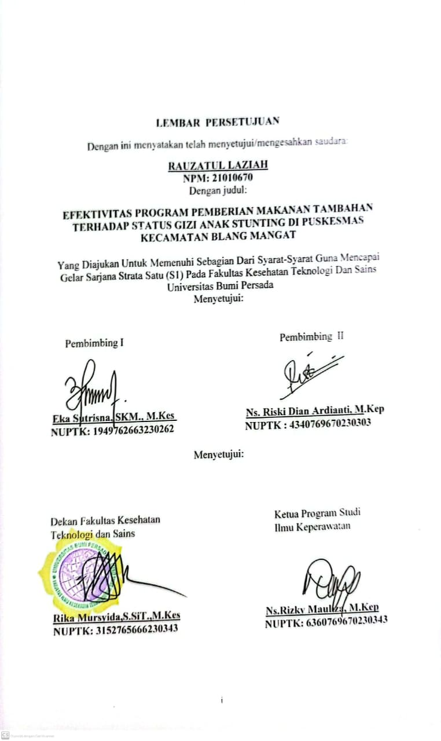

LEMBAR PENGESAHAN SKRIPSI
Proposal ini telah dipertahankan di hadapan Tim Pembahas Proposal Skripsi Program Studi Sarjana Ilmu Keperawatan:
Dengan judul:
EFEKTIVITAS PROGRAM PEMBERIAN MAKANAN TAMBAHAN TERHADAP STATUS GIZI ANAK STUNTING DI PUSKESMAS KECAMATAN BLANG MANGAT

Tim Pembahas,

Penguji I Penguji II


Ns.Fauziah, M.Kep Husna Maulida, SST.,M.Keb
NUPTK: 2543760661231092 NUPTK: 5433766667230293

Panitian Ujian,



Pembimbing I pembimbing II

Eka Sutrisna, SKM., M.Kes Ns. Riski Dian Ardianti,M.Kep
NUPTK: 1949762663230262 NUPTK: 4340769670230303

Mengetahui,

Dekan Fakultas Kesehatan Ketua Program Studi Teknologi dan Sains Ilmu Keperawatan


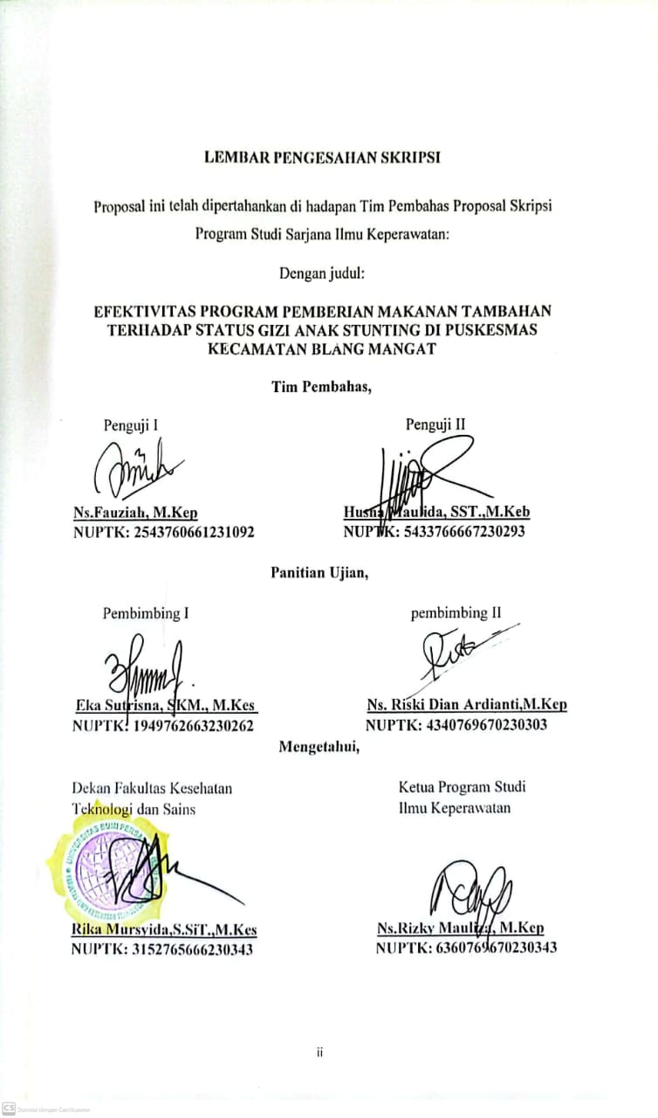
UNIVERSITAS BUMI PERSADA
FAKULTAS KESEHATAN TEKNOLOGI DAN SAINS
PROGRAM STUDI ILMU KEPERAWATAN

SKRIPSI
28 Juli 2025

n+ 6 BAB+ 65 Halaman+ 9 Tabel+ 2 Gambar+ 6 Lampiran

RAUZATUL LAZIAH
NPM : 21010670

EFEKTIVITAS PROGRAM PEMBERIAN MAKANAN TAMBAHAN
TERHADAP STATUS GIZI ANAK STUNTING DI PUSKESMAS
KECAMATAN BLANG MANGAT

ABSTRAK
Stunting merupakan permasalahan gizi kronis yang membutuhkan perhatian serius, dibuktikan dengan masih adanya kasus stunting yang terjadi di berbagai daerah. Di Kota Lhokseumawe, tercatat jumlah stunting pada tahun 2024 sebanyak 695 kasus, dan di wilayah UPTD Puskesmas Kecamatan Blang Mangat terdapat 144 kasus. Salah satu upaya penanganan stunting adalah melalui program Pemberian Makanan Tambahan (PMT), yang diharapkan dapat meningkatkan status gizi anak sehingga anak yang kekurangan gizi menjadi lebih baik dan terhindar dari risiko stunting. Tujuan penelitian untuk mengetahui efektivitas program pemberian makanan tambahan terhadap status gizi anak stunting di Puskesmas Kecamatan Blang Mangat. Metode penelitian menggunakan desain Kohort Retrospektif, jumlah sampel sebanyak 144 responden. Penelitian dilakukan di wilayah kerja Puskesmas Kecamatan Blang Mangat. Hasil penelitian menunjukkan bahwa status gizi anak stunting di Puskesmas Kecamatan Blang Mangat menjadi lebih baik setelah di berikan PMT, ditandai dengan peningkatan berat badan rata-rata sebesar 0,562 kg dan tinggi badan rata-rata sebesar 1,432 cm. Berdasarkan hasil uji paired sample t-test memperoleh nilai signifikansi 0,000 (< 0,05), artinya terdapat efektivitas progrom pemberian makanan tambahan terhadap status gizi anak stunting di Puskesmas Kecamatan Blang Mangat.

Daftar Bacaan : 2020-2025 (20 Buku) + (14 Jurnal) + (4 Website)
Kata Kunci : pemberian makanan tambahan, status gizi, anak stunting

KATA PENGANTAR

Puji syukur kami panjatkan kepada Allah SWT atas limpahan rahma dan karunianya sehingga kami dapat menyelesaikan proposal skripsi dengan judul “Efektivitas Program Pemberian Makanan Tambahan Terhadap Status Gizi Anak Stunting Di Puskesmas Kecamatan Blang Mangat “. Shalawat serta salam tidak lupa kita hanturkan kepada junjungan kita Nabi besar Muhammad SAW. Yang telah membawa kita dari zaman jahiliyah menuju ke zaman islamiah dari zaman kegelapan menuju ke zaman yang terang meneran ini.
Penulisan proposal skripsi ini dilakukan sebagai salah satu syarat untuk memperoleh Gelar Sarjana Ilmu Keperawatan Fakultas Kesehatan Teknologi Dan Sains (FKTS) Universitas Bumi Persada. Tujuan dari penelitian ini adalah untuk mengetahui apakah Efektivitas Program Pemberian Makanan Tambahan Terhadap Status Gizi Anak Stunting Di Puskesmas Kecamatan Blang Mangat memiliki perubahan terhadap status gizi anak stunting. Dalam penyusunan proposal skripsi ini penulis banyak mengalami kesulitan dan hambatan. Namun, berkat bimbingan dan dorongan dari semua pihak, akhirnya skripsi ini dapat diselesaikan.
Tak lupa penulis mengucapkan rasa terima kasih kepada ibu pembimbing pertama dan kedua yang telah memberikan bimbingan yang bermafaat. Ucapan terima kasih juga penulis kepada mereka yang mendukung pembuatan skripsi ini. Terutama kepada dosen tercinta kita.
- Rika Mursyida,S.SiT.,M.Kes selaku Dekan Fakultas Kesehatan Teknologi dan Sains Universitas Bumi Persada Lhokseumawe.
- Ns. Rizky Mauliza, M.Kep selaku Ketua Prodi Keperawatan Universitas Bumi Persada Lhokseumawe.
- Eka Sutrisna,SKM.,M.Kes selaku pembimbing I yang telah banyak meluangkan waktu, pikiran, serta bimbingan dalam menyusun proposal skrispsi ini sehingga dapat diselesaikan dengan baik dan penuh kesabaran.
- Ns. Riski Dian Ardianti, M.Kep selaku Pembimbing II yang telah memberikan arahan dan masukan dalam menyempurnakan proposal skripsi ini.
- Ns.Fauziah,M.Kep selaku penguji I dalam seminar hasil penelitian yang telah memberikan kritik dan saran demi kesempurnaan proposal ini.
- Husna Maulida,SST.,M.Keb selaku penguji II yang telah memberikah kritik dan arahan demi kesempurnaan skripsi ini.
- Para dosen dan staf akademik di Universitas Bumi Persada Lhokseumawe yang telah membantu dan menyelesaikan pendidikan.
- Kepada Kedua orang tua terutama kepada ibu dan ayah serta keluarga tersayang yang sangat saya cintai, yang telah mendukung secara material, moral, dan memberikan motivasi dan doa-doa yang luar biasa sehingga saya sampai pada posisi saat ini.
- Kepada semua sahabat dan teman-teman Program Studi Sarjana Ilmu Keperawatan Fakultas Kesehatan Teknologi Dan Sains yang telah banyak membantu memberi saran dan motivasi kepada penulis dalam penyelesaian proposal penelitian ini.
Hasil penulisan Proposal ini tidak menutup kemungkinan adanya kekeliruan dalam penulisan ini, maka penulis mohon kritik dan saran yang membangun dari berbagai pihak demi terciptanya Proposal selanjutnya yang lebih baik lagi. Penulis berharap agar dapat diterima dan bermanfaat sebagaimana mestinya khususnya bagi penulis sendiri dan para pembaca.

Lhokseumawe , Januari 2025
Penulis

Rauzatul laziah

MOTTO

Rasakanlah Setiap Proses Yang Kamu Tempuh Dalam Hidupmu, Sampai Kamu Tau Betapa Hebatnya Dirimu Sudah Berjuang Sampai Di Titik Ini”
“Apabila Kamu Melakukan Suatu Kegagalan, Maka Tekunlah Dan Bersungguh-Sungguhlah. Apapun Hasil Akhirnya Jangan Lupa Untuk Bersyukur Dan Berterima Kasih Pada Diri Sendiri Karna Sudah Bertahan Sejauh Ini”
“ Allah Tidak Membebani Seseorang Melainkan Sesuai Dengan Kesanggupannya”

(QS. Al-Baqarah :286)

DAFTAR ISI
HALAMAN JUDUL i
LEMBAR PERSETUJUAN ii
LEMBAR PENGESAHAN SEMINAR SKRIPSI iii
ABSTRAK iv
KATA PENGANTAR v
MOTTO vi
DAFTAR ISI vii
DAFTAT TABEL viii
DAFTAR GAMBAR ix
DAFTAR LAMPIRAN x
BAB I PENDAHULUAN 1
- Latar Belakang 1
- Rumusan Masalah 8
- Tujuan Penelitian 8
- Manfaat Penelitian 8
BAB II TINJAUAN PUSTAKAN 10
- Teori Dan Konsep 10
- Konsep Stunting 21
- Konsep Pemberian Makanan Tambahan 21
- Konsep Status Gizi 25
- Kerangka Teori 34
BAB III KERANGKA KONSEP PENELITIAN 36
- Kerangka Konsep 36
- Variabel Penelitian 36
- Definisi Operasional 38
- Hipotesis Penelitian 39
- Metode Pengukuran Variabel 39
BAB IV METODE PENELITIAN 40
- Desain Penelitian 40
- Tempat Dan Waktu Penelitian 40
- Populasi Dan Sampel 40
- Pengumpulan Data 41
E. Prosendur Penelitian 42
F. Pengelolaan Data Dan Analisis Data 43
G. Etika Penelitian 45

BAB V HASIL PENELITIAN DAN PEMBAHASAN 47
- Hasil Penelitian 47
- Gambaran Umum Puskesmas Kecamatan Blang Mangat 47
- Analisis Univariat 48
- Analisis Bivariat 52
- Pembahasan 57
BAB VI PENUTUP 64
- Kesimpulan 64
- Saran 64
DAFTAR PUSTAKA 66
LAMPIRAN

DAFTAR TABEL
Tabel 2.1 Klasifikasi Stunting 15
Tabel 2.2 Klasifikasi Status gizi 27
Tabel 2.3 Definisi Operasional 38
Tabel 5.1 Karakteristik Responden Penelitian..............................................49
Tabel 5.2 Karakteristik Responden Berdasarkan Status Gizi Balita.............50
Tabel 5.3Uji Normalitas ...............................................................................53
Tabel 5.4 Perbandingan Status Gizi Balita Sebelum Dan Sesudah PMT.....54
Tabel 5.5 Uji Paired Sample T Test ........................56

DAFTAR GAMBAR
Gambar 2.1 Kerangka Teori 35
Gambar 3.1 Kerangka Konsep 36

DAFTAR LAMPIRAN
Lampiran 1 : Informed Consent
Lampiran 2 : Permohonan Menjadi Responden
Lampiran 3 : Lembar Observasi
Lampiran 4 : Lembar Monitoring PMT
Lampiran 5 : Master Tabel
Lampiran 6 : Hasil SPSS
Lampiran 7 : Surat Pengambilan Data Awal
Lampiran 8 : Surat Balasan Pengambilan Data Awal
Lampiran 9 : Surat Izin Penelitian
Lampiran 10 : Surat Balasan Izin Penelitian
Lampiran 11 : Izin Etik
Lampiran 12 : Surat Pernyataan Etika Akademik Dan Keaslian Penelitian
Lampiran 13 : Dokumentasi

BAB I
PENDAHULUAN
A. Latar Belakang
Stunting adalah dimana seseorang mengalami keterlambatan pertumbuhan yang mengakibatkan postur tubuhya lebih pendek atau tidak sesuai dengan standar tinggi normal pada usianya. Masalah ini timbul akibat malnutrisi berkepanjangan, dimana anak tidak mendapatkan cukup nutrisi penting dalam waktu jangka panjang. Kondisi kekurangan gizi ini sebenarnya sudah dimulai ketika janin masih dalam kandungan dan terus berlanjut setelah bayi dilahirkan pada masa-masa awal kehidupannya (Maryuni et al., 2023).
Berdasarkan Peraturan Presiden Nomor 72 Tahun 2021 Perihal percepatan penurunan stunting. kondisi ini dijelaskan sebagai gangguan yang mempengaruhi proses tumbuh kembang anak. Penyebabnya adalah kombinasi dari kurangnya asupan nutrisi dalam jangka panjang serta infeksi yang terjadi berulang kali. Indikator utama stunting dapat dilihat dari ukuran tinggi atau panjang badan anak yang tidak mencapai standar minimal yang telah ditetapkan oleh kementerian yang membawahi sektor kesehatan (Ardiana et al., 2024).
Faktor penyebab langsung stunting adalah penyakit infeksi dan asupan zat gizi. Faktor tidak langsungg mencakup pola asuh, akses makanan, akses layanan kesehatan, dan sanitasi lingkungan. Penyebab utama dari hal ini terletak pada tingkat individu dan keluarga seperti tingkat pendidikan ibu dan penghasilan orang tua (Arbain et al., 2022).
Seorang anak yang mengalami stunting berisiko mengalami kesulitan dalam berkonsentrasi seperti tidak mengingat informasi, dan mengikuti proses belajar secara tidak efektif. Ini disebabkan oleh kekurangan gizi yang menghambat fungsi otak. Nutrisi yang cukup sangat penting bagi tubuh terutama untuk otak, agar dapat tumbuh dan berkembang dengan baik. Kekurangan gizi pada anak usia dini dapat memberikan dampak yang merugikan terhadap perkembangan keterampilan motorik dan kemampuan kognitif. Selain itu, anak yang stunting juga lebih berisiko mengalami penyakit degeneratif seperti obesitas, kanker, dan diabetes di kemudian hari (Pramudyani et al., 2023).
Secara global, Organisasi internasional seperti WHO dan UNICEF telah meluncurkan program-program untuk menanggulangi stunting. Di antaranya adalah Scaling Up Nutrition Movement (SUN) Program yang beroperasi lebih dari 60 negara sejak tahun 2010 dan berfokus pada kolaborasi multi-sektor dalam perbaikan gizi. Program ini menekankan pendekatan berbasis bukti untuk intervensi gizi, penguatan sistem pangan, dan pemberdayaan komunitas. Selain itu, UNICEF juga melakukan upaya intervensi gizi, termasuk penyediaan suplemen mikro, mendorong ASI untuk menjadi makanan utama, dan pemberian makanan tambahan yang difortifikasi (UNICEF, 2021).
Dibeberapa negara seperti Peru, Bangladesh, dan Ethiopia telah menunjukkan keberhasilan dalam menurunkan prevalensi stunting secara signifikan. Peru, misalnya, Mampu menurunkan angka stunting dari 28% pada tahun 2008 menjadi 13% pada tahun 2016. Hasil ini dicapai melalui strategi multisektoral yang melibatkan sektor kesehatan, pendidikan, dan perlindungan sosial. Penurunan ini sebagian besar disebabkan oleh peningkatan layanan kesehatan ibu dan anak serta program seperti Juntos (transfer tunai bersyarat). Selain itu, Bangladesh juga menunjukkan kemajuan terhadap penurunan stunting dari 51% pada tahun 2004 menjadi 36% pada tahun 2014. Faktor keberhasilan program ini peningkatan pendidikan ibu, program imunisasi yang luas, dan intervensi gizi spesifik seperti suplementasi mikronutrien (Hasanbasri, 2023).
Berdasarkan dari data World Health Organization dicatat bahwa pada tahun 2024 pada tahun 2024 prevalensi stunting pada anak usia di bawah 5 tahun mencapai 22,3%. berarti ada sekitar 148,1 juta anak balita di seluruh dunia yang mengalami masalah stunting (WHO, 2024).
Berdasarkan data dari Survei Status Gizi Indonesia (SSGI) pada tahun 2022 yang di keluarkan oleh Kementerian Kesehatan, prevalensi stunting di Indonesia menunjukkan bahwa angka stunting di Indonesia turun dari 24,4% menjadi 21,6%, dengan penurunan sebesar 2,8%. Meskipun arah perbaikan ini positif, pencapaian ini masih belum cukup untuk mencapai target nasional. Oleh karena itu, untuk mencapai tingkat prevalensi 14% pada tahun 2024, pemerintah telah menetapkan bahwa penurunan pertahun perlu ditingkatkan menjadi 3,8%. (Kemenkes RI, 2024).
Di Indonesia upaya penanggulangan stunting telah dilakukan melalui berbagai strategi lintas sektor. Salah satu program prioritas yang telah lama dijalankan adalah Program 1.000 Hari Pertama Kehidupan (HPK). Program ini merupakan pendekatan terintegrasi sejak masa kehamilan hingga anak berusia dua tahun yang mencakup intervensi gizi spesifik seperti pemberian makanan tambahan (PMT), tablet tambah darah, vitamin A, dan edukasi gizi serta pelaksanaan intervensi pada ibu hamil dan balita melalui PMT, edukasi, dan pemantauan tumbuh kembang anak memberikan dampak yang signifikan terhadap perbaikan status gizi anak (Theresia et al., 2022).
Sebagai upaya perbaikan gizi, pemerintah menjalankan Program Pemberian Makanan Tambahan (PMT) yang ditujukan bagi balita dan ibu hamil dengan risiko kekurangan energi kronik (KEK), termasuk yang mengalami stunting. Pemberian makanan tambahan harus ditargetkan dengan tepat dan mengikuti pedoman konsumsi yang telah ditetapkan. Ketidakakuratan dalam distribusi atau pelaksanaan konsumsi PMT berisiko mengurangi efektivitas program sehinga dapat menyebabkan masalah gizi (Syafaqoh et al., 2023).
Berdasarkan data dari Dinas Kesehatan Provinsi Aceh, prevalensi stunting di wilayah Aceh pada tahun 2024 masih sangat serius. Terdapat upaya menurunkan angka stunting Pada tahun 2023 sebanyak 30,1% menjadi 16,2% pada tahun 2024. Pemerintah targetkan untuk tahun 2024 dapat menurunkan angka stunting menjadi 14% (Dinkes Aceh, 2024)
Di Kota Lhokseumawe, angka stunting masih menghadapi masalah serius terkait masalah stunting dan perlu di tangani segera. Berdasarkan data Dinas Kesehatan tahun 2024, jumlah kasus stunting mencapai 695 (Dinkes Kota Lhokseumawe, 2024).
Sementara berdasarkan data UPTD Puskesmas Blang Mangat tahun 2024 terdapat 66 anak yang mengalami stunting, sedangkan anak yang mengalami wasting sebanyak 110 kasus dan anak yang mengalami Underweight sebanyak 200 kasus. Sedangkan di Puskesmas Blang Cut terdapat 78 kasus stunting dengan 41 wasting dan yang underweight sebanyak 89 kasus (Puskesmas Kecamatan Blang Mangat, 2024).
Di Kota Lhokseumawe, Pemerintah Kota Lhoksemawe telah meluncurkan berbagai program penangulangan stunting. Di Kecamatan Blang Mangat. salah satu program yang telah di jalankan meliputi program bapak/bunda asuh stunting (BAAS), pemberian makanan tambahan (PMT) dan sekolah sehat jajan bergizi (SEJATI) (Kemenkeu Satu Lhokseumawe, 2023).
Di wilayah kerja Puskesmas Kecamatan Blang Mangat, Kota Lhoseumawe, pelaksanaan PMT telah berjalan sejak tahun 2023 yang menyasar ke berbagai desa dalam kecamatan. Makanan yang diberikan berupa olahan berbahan pangan lokal seperti umbi-umbian, kacang-kacangan, ikan, telur dan sayuran hijau. Program ini bekerja sama dengan kader posyandu dan tokoh masyakarat untuk meningkatkan partipasi serta kepatuhan konsumsi makanan (Mursyida et al.,2023).
Secara umum, Program Pemberian Makanan Tambahan (PMT) dirancang khusus untuk masyarakat yang membutuhkan terutama anak-anak balita dan ibu hamil yang mengalami kekurangan gizi atau KEK. Program ini berupa makanan bergizi yang disajikan selama 90 hari secara berurutan. Makanan yang disediakan dapat berasal dari sumber makanan lokal atau menggunakan produk olahan sendiri (Apriliani et al., 2024).
Penelitian Apriliani et al.,(2024), Menunjukkan bahwa program PMT dapat meningkatkan gizi anak secara signifikan. Sebuah analisis sistematis menemukan bahwa pemberian PMT yang mengandung bahan pangan lokal seperti tempe, ikan, dan daun kelor selama 30 sampai 90 hari dapat meningkatkan berat badan dan tinggi badan anak stunting. terbukti bahwa program ini tidak hanya meningkatkan indikator fisik anak, tetapi juga meningkatkan asupan energi dan protein harian bagi anak.
Menurut hasil penelitian yang dilakukan oleh Irwan et al. (2020), sebelum diberikan intervensi, balita mengalami gizi buruk. Rata-rata berat badan anak-anak dalam kelompok yang menerima PMT yang dimodifikasi adalah 8,438 ± 1,1451 kg, sementara dalam kelompok lain adalah 8,725 ± 1,2303 kg. Setelah intervensi, terjadi peningkatan rata-rata berat badan balita dalam kelompok PMT yang dimodifikasi menjadi 9,088 ± 1,1740 kg.
Menurut penelitian yang dilakukan oleh Mursyida et al.,(2023), Pemberian Makanan Tambahan (PMT) yang terbuat dari bahan pangan lokal selama 90 hari untuk balita yang mengalami stunting di Kecamatan Blang Mangat, Kota Lhokseumawe, menunjukkan peningkatan berat badan yang signifikan dengan rata-rata sebelum intervensi 9,85 kg dan setelah intervensi 10,88 kg, jadi hasil uji independent sample t-test menunjukkan nilai p = 0,000 (p < 0,05), yang berarti terdapat perbedaan yang signifikan antara berat badan sebelum dan setelah pemberian PMT.
Sebuah penelitian yang dilakukan oleh Nugroho et al. (2020) menemukan bahwa ketika PMT diterapkan di beberapa wilayah, jenis makanan yang diberikan seringkali tidak memenuhi standar gizi yang direkomendasikan. Hal ini menjadi penyebab program kurang berhasil dalam meningkatkan status gizi anak. Disamping itu, ditemukan bahwa alokasi anggaran tahunan yang tidak konsisten menyebabkan masalah terkait kelangsungan program.
Penelitian yang dilakukan oleh Theresia et al. (2022), menemukan bahwa kurangnya keterlibatan keluarga dan kurangnya edukasi gizi menjadi hambatan lain untuk efektivitas PMT. Ini menunjukkan bahwa pemahaman ibu atau pengasuh tentang pentingnya gizi seimbang dan pemanfaatan layanan kesehatan dasar sangat penting untuk keberhasilan pemberian makanan tambahan. Apabila keluarga tidak melanjutkan pola makan sehat di rumah, status gizi tidak berubah meskipun PMT diberikan secara teratur.
Oleh karena itu, peneliti tertarik untuk melakukan judul penelitian tersebut “Efektivitas Program Pemberian Makanan Tambahan terhadap Status Gizi Anak Stunting di Puskesmas Kecamatan Blang Mangat.”
- Rumusan Masalah
Sejauh mana efektivitas Program Pemberian Makanan Tambahan (PMT) dapat meningkatkan status gizi anak stunting di Puskesmas Kecamatan Blang Mangat?
- Tujuan penelitian
- Tujuan Umum:
Untuk mengetahui efektivitas program pemberian makanan tamabahan terhadap status gizi anak stunting di Puskesmas Kecamatan Blang Mangat.
- Tujuan Khusus:
- Untuk mengetahui perbedaan status gizi anak stunting sebelum dan sesudah menerima pemberian makanan tambahan.
- Untuk mengetahui faktor-faktor yang mempengaruhi keberhasilan program pemberian makanan tambahan
- Bagaimana efektivitas program pemberian makanan tambahan (PMT) dapat meningkatkan status gizi anak stunting di Puskesmas Kecamatan Blang Mangat
- Manfaat Penelitian
- Bagi Masyarakat
Dapat memberikan pemahaman kepada masyarakat bagaimana pentingnya pemberian makanan tambahan supaya meningkatkan status gizi balita khususnya pada anak yang mengalami stunting.

- Bagi Petugas Kesehatan Di Puskesmas
Hasil penelitian ini dapat digunakan sebagai media untuk mendapatkan informasi dan pertimbangan tentang pemberian makanan tambahan terhadap status gizi anak stunting sehingga dapat digunakan untuk menyusun asuhan keperawatan secara cepat dan tepat.
- Bagi Responden:
Diharapkan dapat meningkatkan kesadaran responden, terutama orang tua atau pengasuh anak tentang pentingnya asupan gizi yang seimbang. Hal ini dapat mendorong mereka untuk lebih memperhatikan pola makan anak dan mendukung pertumbuhan dan perkembangan yang baik.
- Bagi penelitian selanjutnya
Hasil penelitian ini diharapkan dapat menjadi bahan referensi atau sumber rujukan dalam upaya pengembangan status gizi pada balita stunting, khususnya melalui penerapan inovasi yang lebih baru untuk penelitian selanjutnya.

BAB II
TINJAUAN PUSTAKA

A. Teori Dan Konsep
1. Konsep Stunting
a. Definisi Stunting
Stunting merupakan dimana ketika seorang anak mengalami hambatan pertumbuhan yang mengakibatkan postur tubuhnya lebih pendek dibandingkan standar tinggi normal sesuai usianya. Masalah ini timbul akibat malnutrisi berkepanjangan, dimana anak tidak mendapatkan cukup nutrisi penting dalam waktu yang lama. Kondisi kekurangan gizi ini sebenarnya sudah dimulai ketika janin masih dalam kandungan dan terus berlanjut setelah bayi dilahirkan pada masa-masa awal kehidupannya (Maryuni et al., 2023). Berdasarkan Peraturan Presiden Nomor 72 Tahun 2021 tentang Percepatan Penurunan Stunting. kondisi ini menjelaskan sebagai gangguan yang mempengaruhi proses tumbuh kembang anak. Penyebabnya adalah kombinasi dari kurangnya asupan nutrisi dalam jangka panjang serta infeksi yang terjadi berulang kali. Indikator utama stunting dapat dilihat dari ukuran tinggi atau panjang badan anak yang tidak mencapai standar minimal yang telah ditetapkan oleh kementerian yang membawahi sektor kesehatan (Ardiana et al., 2024).

Menurut Kementerian Kesehatan, stunting pada balita adalah dimana kondisi skor z berada di bawah -2,00 standar deviasi atau di bawah 3,00 deviasi standar. Dengan demikian, dapat disimpulkan bahwa stunting merupakan bentuk gangguan pertumbuhan kronis yang ditandai dengan tinggi badan anak yang tidak sesuai dengan usianya, yang memiliki konsekuensi negatif baik dalam jangka pendek maupun jangka panjang. (Choliq et al., 2023).
b. Patofisiologi Stunting
Menurut Wahyuni Sari et al.,(2024). Patofisiologi terjadi stunting akibat Kelenjar endokrin, khususnya kelenjar hipofisis, hipofisis ini peran penting dalam proses pertumbuhan dan perkembangan manusia. Kelenjar hipofisis terbagi menjadi lobus anterior dan posterior yang menghasilkan berbagai hormon penting, termasuk Growth Hormone (GH), Thyroid Stimulating Hormone (TSH), prolaktin, hormon gonadotropin (yang terdiri dari luteinizing dan hormon perangsang folikel), serta ACTH1. Growth Hormone memicu pelepasan IGF-1 atau disebut Insulin like Growth Factor 1 yang berperan langsung dalam merangsang sel-sel tulang rawan pada tulang panjang dan serat otot rangka. IGF-1 meningkatkan penyerapan asam amino dan pembentukan protein baru, yang sangat penting untuk pertumbuhan linear selama periode bayi dan masa kanak-kanak.
Masalah nutrisi dapat bermula pada fase awal kehidupan, terutama dalam rentang 1000 hari pertama kehidupan (0-24 bulan). Fase ini sangat krusial karena merupakan periode emas (golden age) dimana dampak kekurangan gizi bisa bersifat permanen. Dalam perkembangannya, anak usia 24-59 bulan memasuki periode penting dimana terjadi pertambahan tinggi badan sekitar 7 setimeter setiap tahunnya. Fase remaja ditandai dengan percepatan pertumbuhan yang dipengaruhi oleh hormon reproduksi, yaitu testosteron pada pria dan estrogen pada wanita.
Perkembangan normal seorang anak ditunjukkan melalui perubahan ukuran organ tubuh yang sesuai dengan pertambahan usia. Bersamaan dengan pertumbuhan fisik sehingga terjadi juga perkembangan aspek kejiwaan termasuk peningkatan kemampuan kognitif yang berlangsung sejak masa konsepsi hingga sepanjang hidup. Kondisi pertumbuhan abnormal seperti stunting dapat terjadi ketika faktor lingkungan mengganggu sistem endokrin yang mengakibatkan kekurangan produksi hormon pertumbuhan. Namun, karena melibatkan berbagai hormon lain sehingga terjadi gangguan pertumbuhan menjadi sebuah masalah yang komplek.
c. Tanda Dan Gejala Stunting
Menurut Pramudyani et al.,(2023), Tanda dan gejala yang harus diwaspadai oleh para orang tua, diantaranya adalah sebagai berikut:
- Terlihat lebih muda dibandingkan anak-anak sebayanya
- Mengalami keterlambatan dalam pertumbuhan fisik dan perkembangan gigi
- Memori belajar yang buruk dan tidak fokus
- Pubertas yang tertunda
- Anak-anak cenderung tidak banyak melakukan kontak mata dan lebih pendiam saat menginjak usia 8 hingga 10 tahun.
- Anak seusianya memiliki berat badan yang lebih ringan
- Klasifikasi Stunting
Menurut Wahyuni Sari et al. (2024), evaluasi terhadap status gizi umumnya dilakukan melalui metode pengukuran antropometri. Antropometri sendiri berkaitan dengan sejumlah pengukuran dimensi dan proporsi tubuh manusia, yang mencakup berbagai aspek dan tingkat gizi individu. Tujuan dari pengukuran ini adalah untuk mendeteksi ketidakseimbangan asupan gizi, khususnya protein dan energi.
Beberapa indikator antropometri yang sering digunakan adalah
berat badan menurut usia (BB/U), tinggi badan menurut usia (TB/U), serta berat badan menurut tinggi badan (BB/TB). Hasil dari indikator tersebut kemudian dianalisis berdasarkan standar deviasi Z.
Seorang anak dapat dikatakan mengalami stunting apabila setelah dilakukan penimbangan berat badan dan pengukuran panjang atau tinggi badannya, kemudian hasilnya dibandingkan dengan standar usia, ternyata berada di bawah nilai normal. Jadi secara fisik anak akan kelihatan lebih pendek dibanding anak seumurannya. Perhitungan ini menggunakan standar Z Score dari WHO.
Tabel. 2.1. Klasifikasi stunting
Klasifikasi | Kategori | Rentang Standar Deviasi (SD) | Keterangan
Tinggi Badan Menurut Umur (TB/U) Berdasarkan Standar Deviasi (SD) | Sangat Pendek | < -3 SD | Menunjukkan kondisi stunting berat
 | Pendek | ≥-3 SD s/d <-2 SD | Menunjukkan kondisi stunting
 | Normal | ≥-2 SD s/d ≤ +3 SD | Pertumbuhan sesuai standar
 | Tinggi | >+ 3 SD | Pertumbuhan melebihi standar

e. Faktor Yang Mempengaruhi Stunting
Menurut Febriyeni et al.,(2023), Salah satu faktor-faktor yang mempengaruhi stunting adalah sebagai berikut:
- Faktor pendidikan ibu
ibu yang memiliki pendidikan lebih tinggi secara umum memiliki pemahaman dan kemampuan yang lebih baik dalam merawat, mempertahankan kesehatan dan menerapkan gaya hidup sehat, memilih pola makan seimbang serta menjauhi kebiasaan negatif seperti merokok dan minum alkohol. Pendidikan yang memadai juga meningkatkan peluang ibu untuk membantu menambah penghasilan keluarga.
- Faktor ASI Eksklusif
Anak yang tidak diberi ASI eksklusif memiliki risiko lebih tinggi untuk terjadinya stunting. ASI eksklusif yang diberikan dari lahir hingga usia 6 bulan berperan penting dalam mengurangi risiko stunting dan mencegah berbagai penyakit menular pada anak
- Faktor pemberian MP-ASI
Anak yang mulai mendapatkan makanan pendamping sejak usia 6 bulan cenderung lebih jarang mengalami stunting dibandingkan anak yang tidak mendapatkannya. Dalam penelitian yang dilakukan oleh Teferi et al., (2016), menunjukkan bahwa kebutuhan energi dan nutrisi lainnya meningkat seiring berat badan dan panjang tubuh bayi. Makanan pendamping ASI menghasilkan sekitar 360 kkal energi per 100 gram bahan, tetapi kebutuhan nutrisi bayi meningkat seiring pertumbuhannya.
- Faktor riwayat Berat Badan Lahir Rendah (BBLR)
Kelahiran memiliki dampak langsung pada pertumbuhan dan perkembangan jangka panjang. Bayi dengan BBLR akan menghadapi masalah tambahan, seperti keterlambatan dan pertumbuhan yang tidak normal, dan berisiko stunting. Jika kemampuan pertumbuhan seseorang terganggu sejak lahir, kemungkinan besar pertumbuhannya akan terhambat. Oleh karena itu, untuk mencegah stunting di masa mendatang kebutuhan gizi ibu hamil harus dipertimbangkan dari sejak 1000 hari pertama kehamilan.

- Faktor yang terkait dengan penyakit menular.
Status gizi yang buruk berkaitan erat dengan meningkatnya risiko tertular penyakit. Anak dengan daya tahan tubuh yang rendah akan lebih mudah terinfeksi. Seringnya mengalami penyakit menular dapat menurunkan nafsu makan, sehingga berdampak pada kondisi gizi yang semakin memburuk.
- Faktor sanitasi:
Stunting umumnya berkaitan dengan faktor sanitasi air dan kebersihan lingkungan. Beberapa rekomendasi dalam Program WASH yang mencakup aspek penyediaan air bersih, sanitasi yang layak, dan praktik higiene yang bertujuan untuk mencegah stunting. salah satu langkah utamanya adalah
a) Menjamin ketersediaan air bersih dan layak.
b) Mendorong praktik cuci tangan yang lebih baik, terutama di kalangan perempuan dan anak-anak.
- Faktor ekonomi keluarga:
Kondisi ekonomi yang buruk dalam keluarga meningkatkan risiko stunting pada anak-anak, karena ketidakmampuan untuk memenuhi kebutuhan gizi secara optimal. Kekurangan gizi selama masa bayi dan kehamilan dapat meningkatkan risiko kekurangan mikronutrien dan makronutrien
Faktor tidak langsung yang berkaitan dengan penghasilan keluarga, seperti rendahnya asupan protein dan energi. Hambatan pertumbuhan juga dapat muncul akibat keterbatasan akses terhadap makanan, distribusi pangan yang tidak merata dalam keluarga, serta penghasilan keluarga yang tidak cukup untuk memenuhi kebutuhan makanan secara optimal.
f. Dampak Stunting
Stunting mempengaruhi produktivitas daya saing sumber, daya manusia dan menurunkan kualitas seseorang. Ada dua jenis dampak stunting,yaitu terdiri dari dampak jangka pendek dan jangka panjang (Achjar et al., 2024).
- Dampak jangka pendek
Stunting mempunyai dampak langsung termasuk gangguan fungsi otak, pertumbuhan fisik terhambat, gangguan metabolik dan penurunan fungsi kognitif.
- Dampak jangka panjang
Dalam jangka panjang, stunting berkontribusi pada gangguan fungsi kognitif, kemampuan belajar dan melemahkan sistem kekebalan tubuh. serta meningkatnya risiko terhadap penyakit kronis seperti obesitas, diabetes, dan lainnya pada usia dewasa.
g. Penanganan Stunting
Penanganan dan pencegahan stunting tidak dapat dilakukan hanya oleh satu pihak saja tetapi semua pihak yang berhubungan dengan stunting tetapi seperti keluarga, tokoh masyarakat, layanan kesehatan dan pemerintah sebagai pemangku kepentingan untuk berpartisipasi. Selain itu, perlu ditekankan bahwa edukasi dan kesadaran masyarakat juga berperan penting dalam Menekan kejadian stunting secara efektif (Utami et al., 2024).
- Peningkatan nutrisi:
Penyediaan makanan bergizi yang terdiri dari protein, vitamin, dan mineral yang diperlukan untuk mendukung pertumbuhan anak secara optimal.
- Pendidikan Kesehatan:
Edukasi bagi orang tua dan pengasuh mengenai pentingnya gizi dan perawatan kesehatan yang baik.
- Perawatan kesehatan:
Akses ke layanan kesehatan untuk memantau pertumbuhan anak dan menangani masalah kesehatan yang mungkin timbul.
- Kebijakan publik:
Program pemerintah dan kebijakan yang mendukung perbaikan kondisi sosial ekonomi, peningkatan akses ke makanan bergizi, dan perawatan kesehatan.
Menurut Nugroho et al.,(2024), upaya penanganan stunting dapat dilakukan dengan cara sebagai berikut:
- Pemberian gizi yang cukup
Memberikan nutrisi seimbang yang kaya protein, vitamin, dan mineral selama enam bulan pertama, ASI eksklusif sangat penting, dan kemudian diikuti makanan pendamping yang bergizi untuk membantu anak tetap sehat.
- Kebijakan dan Program Pemerintah
Pengembangan kebijakan nasional untuk mengatasi stunting termasuk perbaikan sistem kesehatan dan pendidikan dan perlu dilakukan bersamaan dengan kerjasama internasional dengan organisasi seperti UNICEF dan WHO untuk melaksanakan program-program global yang bertujuan mengurangi stunting.
- Pemantauan dan Evaluasi
Pengumpulan data melalui survei dan penerapan ilmu pengetahuan serta teknologi untuk memantau prevalensi stunting harus diimbangi dengan evaluasi program-program kesehatan dan gizi agar dapat memastikan efektivitasnya dalam mengatasi stunting serta dilakukan evaluasi yang rutin.
- Advokasi dan Kesadaran
Kampanye kesadaran serta untuk meningkatkan pemahaman masyarakat tentang stunting dan pentingnya nutrisi seimbang, perawatan kesehatan perlu didukung oleh advokasi kebijakan yang mendorong pengambil keputusan untuk memberikan prioritas pada masalah stunting dan meningkatkan alokasi sumber daya untuk penanganannya.

2. Konsep Pemberian Makanan Tamabahan
- Definisi Pemberian Makanan Tambahan
Pemberian Makanan Tambahan adalah suatu upaya penyediaan makanan atau minuman yang aman, berkualitas, dan mengandung nilai gizi sesuai kebutuhan sasaran. Tujuan utamanya adalah untuk membantu memenuhi kecukupan gizi yang diperlukan. Program ini dirancang sebagai langkah pencegahan terhadap stunting, yakni kondisi gagal tumbuh akibat kekurangan asupan gizi dalam jangka panjang. PMT juga berperan dalam menjaga kesehatan serta mendukung proses pertumbuhan serta perkembangan anak sesuai dengan usianya (Syafaqoh et al., 2023).
Makanan tambahan bagi balita umumnya berupa suplemen nutrisi seperti biskuit yang diformulasikan secara khusus dan diperkaya dengan berbagai vitamin dan mineral. Suplemen ini diperuntukkan bagi bayi dan anak berusia 6 hingga 59 bulan yang dikategorikan sebagai berat badan kurang. Sementara itu, bagi anak usia 6–24 bulan, makanan tambahan ini diberikan sebagai pendamping Air Susu Ibu (ASI) atau MP-ASI (Choliq et al., 2023).
- Tujun Pemberian Makanan Tambahan
Menurut Kementrian Kesehatan Republik indonesia tujuan pemberian adalah untuk meningkatkan status gizi anak-anak, terutama pada balita dengan memberikan makanan tambahan yang kaya akan nutrisi. Tujuan utama program PMT adalah untuk menangani kasus gizi buruk pada anak-anak, khususnya yang mengalami kekurangan gizi dan gizi buruk, sehingga dapat mencapai status gizi yang baik sesuai dengan usia (Kemenkes RI, 2019).
Tujuan dari pemberian makanan tambahan (PMT) ini adalah untuk meningatkan asupan makanan serta mengejar ketertinggalan pencapaian berat badan ideal, dan meningkatkan status gizi. Makanan tambahan pemulihan juga dapat diberikan kepada kelompok rentan lainnya, seperti ibu hamil guna untuk mencegah kejadian bayi dengan berat badan lahir rendah (BBLR) serta untuk membantu memperbaiki status gizi balita yang mengalami stunting (Anggraeni et al., 2020).
- Syarat Makanan Tamabahan
Makanan Tambahan untuk balita merupakan produk tambahan berupa biskuit. Produk ini ditujukan untuk bayi dan balita berusia 6–59 bulan yang mengalami gizi buruk serta untuk anak berusia 6–24 bulan. Produk ini penting untuk memberikan makanan pendamping guna memenuhi kebutuhan gizi. Satu kemasan utama yang terdiri dari 4 potong (berat total 40 gram) mengandung minimal 160 kalori, dengan kandungan protein antara 3,2 hingga 4,8 gram dan lemak sebesar 4 hingga 7,2 gram.
Menurut Departemen Kesehatan Republik Indonesia (2018), Makanan Tambahan Balita telah diperkaya dengan tujuh jenis mineral yang terkandung meliputi zat besi (Fe), yodium (I), seng (Zn), kalsium (Ca), natrium (Na), selenium (Se), dan fosfor (P) yang semuanya memiliki peran penting dalam berbagai proses biologis di dalam tubuh serta mengandung sepuluh vitamin penting seperti vitamin A, D, E, K, B1, B2, B3, B6, B12, dan asam folat (Choliq et al., 2023).
- Macam – Macam Pemberian Makanan Tambahan (PMT) Pemberian makanan tambahan dapat dibagi menjadi dua yaitu sebagai berikut:
- Pemberian makanan tambahan penyuluhan
Pemberian makanan tambahan penyuluhan adalah jenis makanan tambahan yang diberikan kepada balita usia 6 hingga 59 bulan, selain dari MP-ASI atau makanan keluarga yang biasa dikonsumsi sehari-hari. Makanan tambahan ini menggunakan bahan pangan lokal. Contoh makanan tambahan yang baik untuk edukasi dalam meningkatkan pola konsumsi yang seimbang sesuai rekomendasi gizi (Kemenkes RI, 2024).
Tujuan pemberian makanan tambahan penyuluhan adalah sebagai sarana edukasi mengenai cara memberikan makanan tambahan kepada balita sesuai standar serta meningkatkan partisipasi setiap bulan di posyandu.
- Makanan tambahan pemulihan
Makanan tambahan pemulihan merupakan bentuk intervensi gizi yang diberikan selama 90 hari dengan tujuan mengatasi masalah gizi pada anak-anak. Berdasarkan ketentuan dalam Pedoman Teknis PMT tahun 2020. Tujuan utama dari makanan tambahan pemulihan adalah untuk menambah asupan makan anak, mengejar pertumbuhan berat badan yang belum optimal, serta meningkatkan status gizinya.
Selain untuk balita, makanan tambahan pemulihan juga dapat diberikan kepada kelompok rentan lainnya, termasuk wanita hamil, serta mencegah kelahiran bayi dengan berat badan rendah (BBLR), menangani masalah stunting serta mendukung perbaikan status gizi (Anggraeni et al., 2020).
- Prinsip Pemberian Makanan Tambahan
Menurut Kementerian Kesehatan Republik Indonesia (2023), prinsip dalam pemberian makanan tambahan mencakup beberapa hal berikut:
- Asupan makanan sebaiknya terdiri dari makanan siap saji atau camilan yang kaya akan protein hewani tetapi tetap menjaga keseimbangan gizi. Disarankan untuk mengonsumsi berbagai jenis protein hewani seperti telur, ikan, ayam, dan daging. Tujuannya agar anak memperoleh asupan protein yang tinggi dan asam amino esensial yang ideal.
- MT yang diberikan tidak dimaksudkan untuk menggantikan makanan utama, melainkan sebagai pelengkap. Makanan tambahan bagi balita yang mengalami kekurangan gizi diberikan selama 4 hingga 8 minggu.
- Makanan tambahan untuk balita dengan berat badan rendah serta balita yang berat badannya tidak mengalami peningkatan selama 2-4 minngu, diberikan melalui pendekatan berbasis pemberdayaan masyarakat dan memanfaatkan bahan pangan lokal.
- MT dapat disediakan melalui layanan posyandu atau melalui kunjungan rumah oleh petugas kesehatan, tenaga medis, atau mitra pelaksana.
- MT diberikan setiap hari dan terdiri dari minimal satu kali makanan lengkap dalam seminggu dan sisanya kudapan. Program MT tidak hanya berfokus pada distribusi makanan, tetapi juga mencakup kegiatan pendidikan seperti demonstrasi memasak serta kegiatan penyuluhan, dan konseling gizi kepada sasaran.
- Pada baduta, makanan tambahan diberikan sesuai pedoman PMBA, sementara pemberian ASI tetap dilanjutkan secara fleksibel berdasarkan kebutuhan anak
3. Konsep Status Gizi
- Definisi Status Gizi
Status gizi adalah kondisi fisik seseorang atau kelompok yang dipengaruhi oleh kecukupan konsumsi zat gizi serta aktivitas tubuh yang dilakukan. Tingkat kecukupan gizi ini dapat diketahui melalui pengukuran antropometri, yang berfungsi untuk menilai pengaruh asupan gizi terhadap pertumbuhan dan kesehatan fisik (Buanasita, 2022).
Status gizi berperan penting dalam menentukan kesehatan anak. Kondisi ini tercapai saat asupan gizi dari makanan seimbang dengan kebutuhan tubuh (Candra, 2020).
- Klasifikasi Status Gizi
Menurut Sohorah (2024), status gizi dapat dikategorikan ke dalam empat klasifikasi, di antaranya:
- Gizi kurang (underweight)
Merupakan status gizi yang dinilai berdasarkan berat badan relatif terhadap usia (BB/U).
- Pendek (stunting)
Menunjukkan status gizi berdasarkan tinggi badan terhadap umur (TB/U).
- Kurus (wasting)
kurus dinilai berdasarkan berat badan atau tidak sebanding dengan tinggi badan (BB/TB), dan sering terjadi pada masa awal kehidupan, khususnya saat penyapihan.
- Gemuk (Obesitas)
Obesitas merupakan kondisi berat badan berlebih berdasarkan perbandingan BB/TB.

Tabel 2.2 Klasifikasi Status Gizi Anak Berdasarkan Indeks
Antropometri dan Z-Score
Indeks Antropometri | Katerogi Status Gizi | Rentang Z- Score
Berat badan menurut umur (BB/U) | Gizi buruk | ≤ -3 SD
Berat badan menurut umur (BB/U) | Gizi kurang | 2-3 SD hingga ≤ -2 SD
Berat badan menurut umur (BB/U) | Gizi baik | 2-2 SD hingga ≤ -2 SD
Berat badan menurut umur (BB/U) | Gizi lebih | ≥ 2 SD
Tinggi Badan Menurut Umur (TB/U) | Sangat Pendek | <-3 SD
Tinggi Badan Menurut Umur (TB/U) | Pendek | -3 SD hingga < -2 SD
Tinggi Badan Menurut Umur (TB/U) | Normal | -2 SD
Berat Badan menurut Tinggi Badan (BB/TB) | Sangat kurus | <-3 SD
Berat Badan menurut Tinggi Badan (BB/TB) | Kurus | -3 SD hingga <-2 SD
Berat Badan menurut Tinggi Badan (BB/TB) | Normal | -2 SD hingga 2 SD
Berat Badan menurut Tinggi Badan (BB/TB) | Gemuk | >2 SD
Sumber : Pemenkes RI Nomor 2 Tahun 2020
- Penilain Status Gizi
Menurut Sohorah, (2024), Penentuan status gizi terdiri dari dua penilaian yaitu penilaian langsung dan penilaian tidak langsung.
- Penilaian secara langsung
- Antropomentri
Antropometri dilakukan dengan cara mengukur dimensi dan komposisi tubuh seseorang atau sesuai dengan umurnya. Antropometri digunakan untuk mengukur berat badan (BB), tinggi badan (TB), lingkar lengan atas (LILA), dan lingkar perut. Penggunaan ini untuk mengamati ketidakseimbangan dalam asupan protein, energi dan pertumbuhan fisik, lemak, otot, dan air dalam tubuh.

- Pemeriksaan klinis
Pemerikasaan klinis biasanya dilakukan dengan melakukan pemeriksaan fisik untuk mengetahui status gizi seseorang, termasuk tanda dan gejala atau riwayat penyakit, termasuk pemeriksaan di bagian mata hingga kaki, termasuk konjungvita mata dan mukosa verbal, serta pemeriksaan di dada dan abdomen untuk mengidentifikasi bengkak di bagian kaki.
- Pemeriksaan laboratorium (biokimia)
Pemeriksaan yang dilakukan dapat meliputi tes darah, kadar albumin, analisis urine dan tinja, serta pemeriksaan kadar vitamin dan mineral yang relevan dengan kondisi pasien. Pemeriksaan ini guna untuk mengidentifikasi jenis kekurangan gizi secara lebih spesifik.
- Pemeriksaan biofisik
Pemeriksaan biofisik adalah teknik untuk mengevaluasi kondisi gizi seseorang dengan memperhatikan kemampuan fungsi tubuh, terutama pada jaringan dan perubahan yang terjadi pada struktur jaringan Penggunaan untuk situasi tertentu seperti kejadian buta epidemik cara yang digunakan tes adaptasi gelap.
- Penilaian secara tidak langsung
- Survey komsumsi pangan
Metode ini menilai status gizi secara tidak langsung dengan mengamati jenis serta jumlah zat gizi yang dikonsumsi dan bagaimana mendapatkan Informasi yang diperoleh dari survei konsumsi nutrisi oleh masyarakat, keluarga, dan individu serta dapat memperoleh nutrisi dan membantu menemukan kelebihan dan kekurangan gizi yang ada
- Statistik Vital
Status gizi diukur menggunakan statistik vital guna dilakukan dengan menganalisis data terkait kesehatan seperti data tingkat kematian menurut usia, tingkat morbiditas dan mortalitas yang disebabkan oleh hal tertentu, serta informasi lain yang berkaitan dengan kondisi gizi.
- Faktor ekologi
Faktor ekologi seperti kondisi fisik, biologis, dan lingkungan budaya, berkontribusi pada masalah malnutrisi. Ketersediaan pangan sangat dipengaruhi oleh kondisi ekologi, termasuk iklim, kualitas tanah, dan sistem irigasi. Oleh karena itu, memahami faktor-faktor ekologi yang berkontribusi terhadap malnutrisi sangat penting dalam merancang strategi intervensi gizi yang terarah.
- Faktor Yang Mempengaruhi Status Gizi
Menurut UNICEF, kondisi gizi seseorang dipengaruhi oleh dua faktor yaitu faktor langsung dan faktor tidak langsung (Wityadarda et al., 2023).

- Faktor langsungg
- Asupan makanan
Keseimbangan gizi mencerminkan terpenuhinya kebutuhan gizi yang dibutuhkan tubuh untuk menjalani kehidupan. Sebaliknya, kualitas makanan yang rendah atau asupan gizi yang tidak mencukupi dapat berdampak negatif terhadap kesehatan dan status gizi seseorang. Asupan nutrisi yang rendah dapat berdampak negatif pada sistem kekebalan tubuh sehingga tubuh lebih mudah terkena penyakit.
- Penyakit infeksi
Infeksi yang berulang menyebabkan gangguan metabolisme dan menurunkan kemampuan tubuh dalam menyerap serta memanfaatkan zat gizi secara optimal. Akibatnya, meskipun asupan makanan tergolong cukup, tubuh tetap mengalami kekurangan gizi. Sebaliknya, anak-anak yang kekurangan makan dapat melemahkan daya tahan tubuhnya yang membuat seseorang lebih rentan terhadap infeksi, kehilangan nafsu makan.
- Faktor tidak langsung
- Ketersedian makanan
Pangan adalah kebutuhan mutlak bagi perkembangan manusia baik secara individu maupun kelompok. Faktor ini penting dalam meningkatkan kesehatan masyarakat adalah gizi. Akibatnya, makanan sehari-hari perlu di sediakan dalam jumlah dan kualitas yang cukup. Salah satu kunci untuk meningkatkan kesejahteraan keluarga adalah ketersediaan makanan bergizi di rumah.
Hal ini karena ketersediaan pangan yang baik di setiap rumah tangga dapat mempengaruhi konsumsi pangan seluruh keluarga, yang pada gilirannya mempengaruhi status gizi rumah tangga tersebut. Selanjutnya, zat gizi digunakan untuk proses biologis seperti pertumbuhan dan perkembangan, bekerja, kecerdasan, menjaga kesehatan, penyembuhan penyakit, dan lainnya.
- Pola asuh
Salah satu aspek krusial yang memiliki keterkaitan erat dengan proses tumbuh kembang anak adalah pola pengasuhan. Pengetahuan yang dimiliki sangat memengaruhi pola asuh yang diterapkan oleh orang tua dalam keluarga. Kemampuan orang tua dalam menyediakan waktu, memberikan perhatian, serta dukungan untuk mencukupi kebutuhan fisik, mental, dan sosial anak yang sedang bertumbuh bersama anggota keluarganya disebut sebagai pola asuh.
Terdapat beberapa faktor yang dapat menyebabkan masalah gizi pada anak balita antara lain: kurangnya perawatan yang memadai, minimnya perhatian terhadap standar kebersihan dan sanitasi lingkungan, serta kurangnya kepedulian ibu terhadap kesehatan anak. Pengasuhan bertujuan agar anak dapat memiliki keterampilan dan kemampuan untuk hidup mandiri.
- perilaku hidup bersih dan sehat (PHBS)
Perilaku hidup bersih dan sehat (PHBS) adalah kebiasaan individu yang diterapkan dalam kehidupan sehari-hari untuk hidup sehat dan menghindari kebiasaan buruk yang dapat menyebabkan penyakit. Melakukan kebiasaan ini di rumah setiap hari dapat mengurangi risiko infeksi atau penyakit lainnya pada ibu dan bayi. Oleh karena itu, PHBS dapat membantu mencapai standar kesehatan masyarakat.
- Kesehatan lingkungan
Berbagai aspek kehidupan manusia tercakup dalam kesehatan lingkungan yang berfokus pada pengawasan dan pengendalian kondisi lingkungan yang memengaruhi kesehatan. Pengendalian vektor menjadi bagian dari program sanitasi dan perlindungan lingkungan yang lebih luas. Kesehatan lingkungan mencakup berbagai aspek, seperti pengelolaan limbah manusia dan industri, Kualitas perumahan yang memenuhi standar kecukupan, ketersediaan air bersih, sanitasi yang memadai serta pengelolaan hewan. Lingkungan yang tidak bersih dapat memicu penyakit seperti diare, infeksi cacing, dan penyakit menular lainnya.
Proses penyerapan nutrisi dapat terganggu jika anak mengalami infeksi saluran pencernaan yang pada akhirnya berdampak pada status gizinya. Anak yang tidak sehat akan lebih mudah terserang penyakit dan mengalami hambatan pertumbuhan.
- Tingkat Pendapatan
Pendapatan adalah hasil dari tindakan kita. Jumlah pendapatan kepala rumah tangga, ibu, dan anggota keluarga lainnya dibagi dengan jumlah orang dalam keluarga adalah pendapatan rumah tangga rumah tangga yang dinyatakan dalam rupiah, orang, bulan. Sumber pendapatan keluarga terdiri dari upah, gaji, usaha rumahan, pertanian, baik pangan maupun non pangan.
Pendapatan dapat mempengaruhi daya beli, yang pada akhirnya bisa memengaruhi status gizi anak. Keluarga dengan pendapatan yang cukup mampu membeli makanan sehat dan berkualitas tinggi dan dapat memenuhi kebutuhan nutrisi keluarga.

- Dampak Kekurangan Dan Kelebihan Gizi
Menurut Meidiawat et al.,(2024), dampak kekurangan gizi dan kelebihan gizi adalah sebagai berikut:
- Kekurangan Gizi
Kekurangan energi protein serta defisiensi Nutrisi mikro seperti vitamin A, zat besi, dan iodin yang dapat menyebabkan stunting, wasting, anemia, dan gangguan kognitif. Anak-anak dengan gizi buruk cenderung mengalami hambatan pertumbuhan, penurunan kemampuan belajar, serta kerentanan terhadap infeksi.
- Kelebihan Gizi
Kelebihan asupan gizi dapat meningkatkan risiko penyakit tidak menular seperti diabetes tipe 2, tekanan darah tinggi, penyakit jantung, serta beberapa jenis kanker. Kondisi ini terutama dialami oleh individu dengan obesitas, yang juga dapat memengaruhi kesehatan mental, harga diri, kualitas hidup secara keseluruhan.
B. Kerangka Teori
Kerangka teori merupakan bentuk visualisasi yang menggambarkan hubungan antar variabel guna menjelaskan suatu fenomena. Relasi antar variabel tersebut disusun secara sistematis dan menyeluruh melalui skema atau alur yang menjelaskan sebab dan akibat dari suatu kejadian atau peristiwa.

Penanganan dan pencengahan stunting menurut (Utami et al., 2024).
1. Peningkatan nutrisi
2. Pendidikan kesehatan
3. Perawatan kesehatan
4. Kebijakan publik

Status gizi
Pemberian makanan tambahan pada balita stunting

Menurut Nugroho et al., (2024), Upaya penanganan stunting adalah sebagai berikut:
1. pemberian gizi yang cukup
2. kebijakan dan program pemerintah
3. pematauan dan evaluasi
4. advokasi dan kesadaran

Gambar 2.1 Kerangka Teori
Sumber: (Utami et al., 2024), (Nugroho et al., 2024).
Keterangan :
: Diteliti
: Tidak diteliti

BAB III
KERANGKA KONSEP PENELITIAN

- Kerangka Konsep
Kerangka konsep adalah gambaran visual yang saling berhubungan dengan variabel yang dikembangkan oleh peneliti berdasarkan tinjauan terhadap teori-teori yang ada dan kemudian dikembangkan menjadi landasan konseptual untuk melaksanakan penelitian (Anggreni, 2022).
Pretest perlakuan posttest
Penilaian status gizi setelah PMT
Pemberian makanan tambahan (PMT) selama 3 bulan
Observansi pengukuran gizi anak sebelum PMT

Gambar 3.1 Kerangka Konsep
- Variabel Penelitian
Variabel penelitian merupakan unsur-unsur yang secara khusus ditentukan oleh peneliti sebagai objek kajian guna untuk menarik kesimpulan dari hasil penelitian (Sahir, 2021).
- Variabel Independen (Bebas)
Variabel independen adalah variabel yang berfungsi sebagai penyebab atau pengaruh terhadap perubahan pada variabel depende (Sugiyono, 2022). Dalam penelitian ini variabel Independen adalah Pemberian Makanan Tambahan.

- Variabel Dependen (Terikat)
Pada penelitian ini variabel dependen adalah status gizi balita yang mengalami stunting karena variabel bebas mempengaruhi variabel terikat (Sahir, 2021).
- Definisi Operasional Variabel
Definisi Operasional Variabel adalah menggambarkan batasan dan cara pengukuran variabel yang akan diteliti. Matrik terdiri dari nama variabel, deskripsi variabel (DO), alat ukur, hasil ukur, dan skala ukur yang digunakan (nominal, original, interval, dan rasio). Tujuan dari definisi operasional (DO) ini adalah untuk mempermudah dan memastikan konsistensi pengumpulan data, mencegah interpretasi yang berbeda, dan membatasi ruang lingkungan (Sugiyono, 2022).

Tabel 3.1 Definisi Operasional
Variabel | Definisi Operasional | Cara ukur | Alat ukur | Skala ukur | Hasil ukur
Independen
Pemberian makanan tambahan (PMT) | Pemberian makanan tambahan adalah makanan siap komsusmsi yang disediakan oleh puskesmas atau kader selama 3 bulan dengan menggunakan berbahan pangan lokal | Lembar observasi | Lembar monitoring PMT | Nominal | - Hasil pengukuran - Sebelum PMT  Berat Badan  rata-rata: 9, 890  Kg  Tinggi Badan rata-rata: 83, 881 Cm  - Sesudah PMT  Berat Badan  rata-rata: 10,454 Kg  Tinggi Badan rata-rata: 85,313 Cm
Dependen
Status gizi balita stunting BB dan TB | Penilaian status gizi pada anak mulai dari usia 1-5 tahun dengan menggunaakan timbangan berdasarkan berat badan (BB) dan tinggi badan (TB). | Antropometri | Timbangan digital untuk menimbang berat badan dan stadiometer atau length board untuk mengukur tinggi badan. | Rasio | - Sangat pendek: < -3 SD  - Pendek: -3 SD < -2 SD)  - Normal: -2 SD

- Hipotesis Penelitian
Berdasarkan kerangka penelitian di atas, hipotesis penelitian ini adalah:
Ha: Program pemberian makanan tambahan efektif dalam meningkatkan status gizi anak stunting di Puskesmas Kecamatan Blang Mangat
- Metode Pengukuran Variabel
    - Variabel independen adalah Pemberian makanan tambahan adalah makanan yang siap komsusmsi yang disediakan oleh puskesmas atau kader selama 3 bulan dengan menggunakan berbahan pangan lokal dan cara ukur menggunakan lembar observasi dan alat ukur menggunakan lembar monitoring PMT dengan skala ukur nominal dengan hasil ukur sebelum diberikan PMT Berat Badan rata-rata: 9,890 Kg dan Tinggi Badan rata-rata: 83,881 Cm sedangkan sesudah diberikan PMT Berat Badan rata-rata: 10,454 Kg dan Tinggi Badan rata-rata: 85,313 Cm.
    - Variabel dependen adalah Penilaian status gizi pada balita usia 1-5 tahun dengan menggunaakan timbangan berdasarkan Tinggi badan (TB) dan Berat badan (BB). yang diukur menggunakan antropometri dengan alat ukur menggunakan timbangan digital untuk berat badan serta stadiometer atau length board untuk tinggi badan dengan skala rasio dengan hasil ukur Berat badan dan Tinggi badan dengan kategori: Sangat Pendek, Pendek dan normal

BAB IV
METODE DAN PROSEDUR PENELITIAN

- Desain Penelitian
Desain penelitian yang digunakan dalam penelitian ini adalah observasional analitik. Penelitian ini termasuk dalam penelitian kuantitatif dengan pendekatan Kohort Retrospektif. Penelitian ini dirancang untuk mengamati perbedaan status gizi anak stunting sebelum dan sesudah menerima PMT selama 3 bulan.
Pretest perlakuan posttest
02
X
01

Keterangan :
01: Status gizi anak stunting sebelum diberikan PMT
X: Diberikan pemberian makanan tambahan PMT
02: status gizi anak stunting setelah diberikan PMT
- Tempat Dan Waktu Penelitian
Penelitian ini telah dilakukan di Puskesmas Kecamatan Blang Mangat. dimulai dari bulan Januari – Mei 2025
- Populasi Dan Sampel
- Populasi
Populasi adalah area generalisasi yang terdiri dari subjek atau objek yang memiliki kualitas dan karakteristik tertentu yang telah ditetapkan oleh peneliti untuk dipelajari sebelum mencapai kesimpulan (Imansari
& Kholifah, 2023). Populasi pada penelitian ini mencakup seluruh balita yang mengalami stunting dengan total sebanyak 144 balita yang berusia 1 sampai 5 tahun yang beranda di Puskesmas Kecamatan Blang Mangat.
- Sampel
Sampel adalah perwakilan dari populasi yang dipilih menggunakan prosedur dan tujuan tertentu sehingga hasil penelitian dapat digeneralisasikan ke seluruh populasi (Imansari & Kholifah, 2023). Sampel dalam penelitian ini adalah anak yang mangalami stunting yang mendapatkan PMT di Puskesmas Kecamatan Blang Mangat. Penelitian ini menggunakan teknik total sampling sebagai metode pengambilan sampel, dengan jumlah responden sebanyak 144 balita.
- Pengumpulan Data
- Data sekunder
Data sekunder adalah data yang diperoleh dari berbagai sumber yang telah ada. Data ini bersifat sebagai pendukung penelitian (Masturoh dan Anggita, 2018). Data diperoleh dari Puskesmas Kecamatan Blang Mangat mencakup laporan pemantauan balita sebelum pemberian makanan tambahan (PMT) pada bulan September dan data kesehatan setelah PMT diberikan pada bulan Oktober 2024, untuk menganalisis perubahan status gizi dan kesehatan balita beserta data pendukung lainnya.

- Prosendur Penelitian
Proses dalam pengumpulan data dalam penelitian ini dilakukan beberapa prosedur, antara lain:
- Mengajukan surat izin penelitian serta dengan surat pengantar dari universitas yang ditujukan kepada kepala Puskesmas Kecamatan Blang Mangat untuk mengambil data
- Pengumpulan data dilakukan pada bulan Desember 2024 di Puskesmas Kecamatan Blang Mangat dengan mengambil data sekunder berupa lembar observansi meliputi identitas responden, umur, jenis kelamin, berat badan, tinggi badan, serta status gizi anak
- Penelitian ini menggunakan subjek balita stunting yang tercatat sebagai penerima program PMT di wilayah kerja Puskesmas Kecamatan Blang Mangat.
- Data kehadiran penerima PMT selama program diambil dari lembar monitoring PMT yang dicatat oleh kader atau petugas puskesmas.
- Data yang diperoleh kemudian dilakukan pemeriksaan kelengkapan, pembersihan dan perhitungan indeks antropometri tinggi badan menurut umur (TB/U) untuk menentukan status gizi sebelum dan sesudah PMT.
- Setelah pengumpulan data, dilakukan pengelolaan data yang meliputi pengkodean dan penyimpanan data secara sistematis.
- Setelah melakukan analisis data secara deskriptif serta karakteristik responden dan analisis untuk melihat perbedaan status gizi sebelum dan sesudah PMT.
- Pengelolaan Data Dan Analisis Data
- Pengelolaan data
Langkah-langkah yang harus dilakukan dalam mengelolah data adalah sebagai berikut:
- Menyunting Data (Editing)
Menyunting data merupakan proses peninjauan kembali data yang telah dikumpulkan untuk memastikan bahwa data tersebut lengkap, jelas, serta sesuai dengan konsisten dan hasil yang diperoleh dari pengukuran
- Mengkode Data (Coding)
Pengkodean data adalah proses mengubah informasi berupa teks menjadi bentuk angka guna mempermudah entri dan analisis data. Tujuannya untuk mengklasifikasi jawaban responden berdasarkan kode tertentu sesuai kategori dari setiap pertanyaan.
- Entri Data (Entry)
Setelah proses pemeriksaan dan pemberian kode selesai dilakukan, tahap berikutnya adalah memasukkan data ke dalam perangkat lunak komputer, sehingga dapat dianalisis secara sistematis.
- Pembersihan Data (Cleaning)
Data yang dimasukkan diperiksa kembali untuk memastikan bahwa tidak ada kesalahan data dan kemudian siap untuk dianalisis

- Memproses Data (Processing)
Setelah formulir diisi dengan lengkap dan akurat serta melalui proses pengodean. Langkah berikutnya adalah memproses data agar bisa dianalisis dengan program SPSS. Setelah di proses, data kemudian disajikan dalam bentuk tabel distribusi.
- Analisis data
Penelitian ini menggunakan dua jenis teknik analisis data, yaitu:
- Analisis Univariat
Analisis ini dilakukan untuk menggambarkan karakteristik masing-masing variabel yang diteliti, baik variabel bebas maupun terikat. Hasilnya ditampilkan dalam bentuk tabel yang mencakup nilai mean, minimum, maksimum, dan standar deviasi.
- Analisis Bivariat
Analisis ini bertujuan untuk mengetahui perbedaan sebelum dan sesudah pemberian makanan tambahan pada anak stunting di Puskesmas Kecamatan Blang Mangat. Uji statistik yang digunakan adalah Uji Paired Samples T- tes dengan tingkat kepercayaan 95%. Untuk melihat kemaknaan perhitungan statistik digunakan batas kemaknaan 0,05 sehingga jika nilai p-value < 0,05, maka hasil tersebut dianggap signifikan, yang berarti terdapat perbedaan status gizi anak stunting sebelum dan sesudah diberikan PMT di Puskesmas Kecamatan Blang Mangat. Sebaliknya, jika p-value > 0,05 maka perbedaan dianggap tidak signifikan. artinya hipotesis nol tidak diterima yang berarti tidak terdapat perbedaan status gizi sebelum dan sesudah pemberian PMT.
Sebelum menguji hipotesis, terlebih dahulu melakukan uji normalitas data terhadap pre-test dan post-test untuk memastikan apakah data terdistribusi secara normal atau tidak. Uji ini dilakukan menggunakan uji Kolmogorov-Smirnov melalui software SPSS. Kriteria pengambilan adalah Jika nilai Asymp. Sig (2-tailed) ≥ 0,05, maka data dianggap berdistribusi normal dan Jika nilai Asymp. Sig (2-tailed) < 0,05, maka data dianggap tidak berdistribusi normal.
- Etika Penelitian
Penelitian ini dilakukan setelah mendapat surat rekomendasi dari Kampus Universitas Bumi Persada Lhokseumawe dan izin dari Kepala Puskesmas di Kecamantan Blang Mangat. Penelitian ini dimulai dengan beberapa prosedur yang berkaitan dengan etika penelitian yang mencakup:
- Menghormati Hak Subjek Penelitian
Peneliti memastikan bahwa identitas responden yang terdapat dalam data sekunder dijaga kerahasiaannya. Nama, alamat, maupun informasi pribadi lain tidak dicantumkan dalam hasil penelitian, dan hanya digunakan dalam bentuk kode anonim.
- Kerahasiaan data
Data yang dikumpulkan dari puskesmas dijaga kerahasiaannya dan hanya dapat diakses oleh peneliti. Sebagai bentuk perlindungan identitas, peneliti menggunakan kode pada dokumen observasi.
- Izin dan Persetujuan
Peneliti memperoleh izin tertulis dari pihak berwenang, yaitu dari Puskesmas Kecamatan Blang Mangat, melalui surat pengantar resmi dari universitas. Dengan demikian, data yang digunakan merupakan data yang sah dan diperoleh secara legal.
- kejujuran Akademik
Peneliti menyajikan data dan hasil penelitian secara objektif tanpa melakukan manipulasi. Semua sumber yang digunakan dalam penyusunan penelitian ini dicantumkan dengan benar sesuai kaidah ilmiah untuk menghindari plagiarisme.
- Keadilan
Peneliti memperlakukan semua data secara adil dan proporsional, serta tidak memilih hanya data yang menguntungkan hasil penelitian.

BAB V
HASIL PENELITIAN DAN PEMBAHASAN

A. Hasil Penelitian
1. Gambaran Umum Puskesmas Kecamatan Blang Mangat
Puskesmas Kecamatan Blang Mangat adalah fasilitas kesehatan primer yang berperan penting dalam pelayanan kesehatan masyarakat serta penanggulangan bencana di wilayah Kecamatan Blang Mangat, Kota Lhokseumawe. Kecamatan ini secara geografis memiliki luas wilayah sekitar 56,12 km² dan jumlah penduduk sekitar 28.146 jiwa. Kecamatan Blang Mangat memiliki dua Puskesmas yaitu Puskesmas Blang Mangat dan Puskesmas Blang Cut. Kecamatan Blang Mangat memiliki 22 desa dan memilki perawat sebanyak 54 orang, bidan sebanyak 30 orang, dokter sebanyank 6 orang, dan 3 orang sebagai farmasi.
Di wilayah kerja Puskesmas Kecamatan Blang Mangat, ada banyak balita yang mengalami stunting. berdasarkan data yang ada, jumlah balita yang mengalami stunting kerja Puskesmas Blang Mangat adalah sebanyak 144 balita atau anak berusia 1-5 tahun. Dengan adanya balita yang mengalami stunting tentunya menjadi perhatian serius bagi Puskesmas kecamatan Blang Mangat, Terumana bagi anak mengalami stunting.
Puskesmas Kecamatan Blang Mangat ini perlu mendapat perhatian khusus dan prioritas dalam program penanganan stunting, karena ini menjadi salah satu fokus utama pemerintah untuk mencegah peningkatan angka stunting di wilayah tersebut. Dengan adanya dukungan langsung dari Puskesmas Kecamatan Blang Mangat dalam menangani kasus ini, diharapkan dapat terbentuk program penanganan stunting yang lebih efektif dan berkualitas.
Salah satu program yang diterapkan oleh Puskesmas Kecamatan Blang Mangat untuk menangani anak stunting adalah pemberian makanan tambahan (PMT) kepada balita secara rutin oleh Puskesmas, khususnya dalam kegiatan posyandu. Pemberian PMT ini dilakukan karena dapat meningkatkan gizi balita, sehingga langkah ini terus dilakukan dengan harapan kondisi balita di wilayah kerja Puskesmas Kecamatan Blang Mangat akan semakin membaik, sehingga angka stunting bisa terus menurun.
2. Analisis Univariat
Analisis univariat adalah analisis yang digunakan untuk menyajikan data atau informasi dari masing-masing karakteristik responden yang ada dalam penelitian ini disajikan dalam bentuk tabel. Tujuan dari analisis ini adalah untuk melihat jumlah atau frekuensi dari setiap karakteristik yang dimiliki oleh responden. Karakteristik responden dalam penelitian ini mencakup jenis kelamin balita, tingkat pendidikan ibu, pekerjaan ibu, serta status gizi balita yang dilihat dari berat badan dan tinggi badan balita. Berikut adalah karakteristik responden dalam penelitian ini sebagaimana terlihat dalam tabel berikut:

TABEL 5.1
KARAKTERISTIK RESPONDEN PENELITIAN
No | Kriteria |  | Kategori | Jumlah | Persentase (%)
1 | Jenis Kelamin |  | Laki-Laki | 88 | 61,1
1 |  |  | Perempuan | 56 | 38,9
1 | Total |  |  | 144 | 100
2 | Pendidikan Terakhir Ibu |  | SD | 0 | 0
2 |  |  | SMP | 10 | 6,9
2 |  |  | SMA | 93 | 64,6
2 |  |  | D3/S1/S2 | 41 | 28,5
2 | Total |  |  | 144 | 100
3 | Pekerjaan Ibu | Ibu Rumah Tangga |  | 106 | 73,6
3 | Pekerjaan Ibu | Petani/Buruh |  | 7 | 4,9
3 | Pekerjaan Ibu | Swasta |  | 14 | 9,7
3 | Pekerjaan Ibu | PNS/Karyawan |  | 17 | 11,8
3 | Total |  |  | 144 | 100
Sumber: Data primer yang diolah (2025)
Berdasarkan tabel 5.1 menunjukkan bahwa karakteristik responden berdasarkan jenis kelamin Balita didapati yang paling mendominasi adalah Balita yang berjenis kelamin laki-laki yaitu berjumlah sebanyak 88 balita atau jika dipersentasekan 61,1%. Hal ini menunjukkan bahwa Balita laki-laki di wilayah kerja Puskesmas Kecamatan Blang Mangat lebih banyak menerima PMT, karena Balita laki-laki dianggap sebagai prioritas dalam mencegah atau menghindari stunting, sehingga diharapkan status gizinya lebih baik.
Berikutnya, karakteristik responden berdasarkan pendidikan terakhir ibu didapati yang paling banyak adalah ibu yang memiliki pendidikan terakhir SMA yaitu sebanyak 93 atau jika dipersentasekan 64,9%. Hal ini menunjukkan bahwa secara umum pendidikan ibu dari balita di wilayah kerja Puskesmas Blang Mangat cukup memadai, karena rata-rata memiliki latar belakang pendidikan SMA. Dengan pendidikan yang baik serta pengetahuan ibu tentang kesehatan dan nutrisi anak akan lebih baik pula. Selain itu, ditemukan pula beberapa ibu yang memiliki pendidikan Diploma atau Sarjana, yang merupakan hal positif karena akan mendukung anak mendapatkan gizi yang lebih baik.
Selanjutnya, karakteristik responden berdasarkan pekerjaan ibu menunjukkan bahwa yang paling banyak adalah ibu yang bekerja sebagai Ibu Rumah Tangga, yaitu sebanyak 106 orang atau jika persentase 73,6%. Hal ini menunjukkan bahwa ibu dari balita cenderung memilih untuk bekerja sebagai Ibu Rumah Tangga. Hal ini berdampak positif kepada balita karena ibu memiliki lebih banyak waktu untuk mengurus balita dan memastikan pemberian PMT secara rutin di wilayah kerja Puskesmas Blang Mangat, sehingga mampu mengurus balita dengan lebih baik.
Berikutnya adalah karakteristik responden berdasarkan status gizi balita, yang dilihat dari berat badan dan tinggi badan balita sebelum dan setelah diberikan PMT, seperti yang terlihat pada tabel berikut:
TABEL 5.2
KARAKTERISTIK RESPONDEN BERDASARKAN
STATUS GIZI BALITA
No | Kriteria | Kategori | Sebelum |  | Sesudah
No | Kriteria | Kategori | Jumlah | Persentase (%) | Jumlah | Persentase (%)
1 | Berat Badan Balita | 6-8 Kg | 27 | 18,8 | 17 | 11,8
1 | Berat Badan Balita | 8,1 - 10 Kg | 47 | 32,6 | 46 | 31,9
1 | Berat Badan Balita | 10,1 – 15 Kg | 70 | 48,5 | 81 | 56,3
1 | Total |  | 144 | 100 | 144 | 100
2 | Tinggi Badan Balita | 60 - 80 Cm | 46 | 31,9 | 38 | 26,4
2 | Tinggi Badan Balita | 81 – 115 Cm | 98 | 68,1 | 106 | 73,6
2 | Total |  | 144 | 100 | 144 | 100
Sumber: Data primer yang diolah (2025)
Berdasarkan tabel 5.2 menunjukkan bahwa karakteristik responden berdasarkan status gizi balita sebelum diberikan PMT menunjukkan bahwa balita dengan berat badan antara 10,1 hingga 15 kg paling banyak, yaitu sebanyak 70 balita atau jika dipesentasekan adalah 48,5%, sedangkan balita dengan berat badan antara 6 hingga 8 kg paling sedikit, yaitu sebanyak 27 balita atau jika dipesentasekan adalah 18,8%.
Berikutnya, dalam kategori berat badan balita setelah diberikan Pemberian makanan tambahan (PMT) terlihat bahwa berat badan balita meningkat dibandingkan sebelumnya, Hal ini terjadi pada kategori berat badan 10-15 kg, di mana jumlah balita dalam kategori tersebut naik dari 70 menjadi 81 orang, yaitu sebesar 56,3%. Selajutnya berat badan pada kateori 6-8 Kg mengalami penurunan, yaitu setelah diberikan PMT hanya 17 balita atau 11,7% saja yang memiliki berat badan tersebut dibandingkan sebelum diberikan PMT. Artinya secara keseluruhan berat badan balita sesudah diberikan PMT menjadi lebih baik karen balita mengalami kenaikan berat badan.
Berdasarkan status gizi balita kategori tinggi badan sebelum diberikan PMT didapati yaitu balita yang paling mendominasi adalah balita yang mempunyai tinggi badan antara 81-115 Cm yaitu berjumlah sebanyak 98 balita atau jika dipesentasekan adalah 31,9%, sedangkan yang paling sedikit adalah balita yang mempunyai tinggi badan antara 60-80 Cm yaitu hanya berjumlah sebanyak 46 balita atau jika dipesentasekan adalah 31,9%.
Berikutnya, sesudah diberikan PMT tinggi badan balita ternyata lebih baik dibandingkan sebelumnya. Pada kategori tinggi badan 81-115 Cm mengalami peningkatan. yang awalnya sebanyak 98 balita, namun sesudah diberikan PMT, jumlahnya menjadi 106 balita atau jika dipesentasekkan 73,6%. Selajutnya tinggi badan pada kategori 60-80 Cm mengalami penurunan, yaitu sesudah diberikan PMT hanya 38 balita atau 26,4% saja yang memililki tinggi badan tersebut dibandingkan sebelum diberikan PMT. Artinya secara keseluruhan tinggi badan balita sesudah diberikan PMT menjadi lebih baik karena balita mengalami kenaikan pada tinggi badan.
3. Analisis Bivariat
Analisis bivariat dilakukan untuk mengetahui apakah terdapat perbedaan antara sebelum dan sesudah diberikan program makanan tambahan. Penelitian ini bertujuan untuk menilai apakah PMT yang diberikan kepada balita memiliki perubahan terhadap status gizi balita stunting di Puskesmas Kecamatan Blang Mangat.
Metode analisis data yang digunakan adalah uji paired sample t-test, yang berfungsi untuk membandingkan hasil sebelum dan sesudah perlakuan guna melihat perbedaannya secara statistik.
Langkah pertama yang harus dilakukan dalam analisis ini adalah melakukan uji normalitas data. Tujuan dari uji normalitas adalah untuk mengetahui apakah data memiliki distribusi normal atau tidak. Untuk menentukan hasil uji normalitas digunakan uji Kolmogorov-Smirnov. Berikut adalah kriteria yang digunakan dalam mengambil keputusan setelah melakukan uji normalitas.
- Jika nilai signifikansi > 0,05, maka dapat dikatakan data berdistribusi normal
- Jika nilai signifikansi < 0,05, maka dapat dikatakan data tidak berdistribusi normal
Berikut ini adalah hasil uji normalitas dari penelitian ini, sebagaimana ditunjukkan dalam tabel berikut:
TABEL 5.3
UJI NORMALITAS
No | Status Gizi Balita | Nilai Signifikansi | Keterangan
1 | Berat Badan Sebelum Diberikan PMT | 0,066 | Data Berdistribusi Normal
2 | Berat Badan Sesudah Diberikan PMT | 0,056 | Data Berdistribusi Normal
3 | Tinggi Badan Sebelum Diberikan PMT | 0,067 | Data Berdistribusi Normal
4 | Tinggi Badan Sesudah Diberikan PMT | 0,062 | Data Berdistribusi Normal
Sumber: Data primer yang diolah (2025)
Berdasarkan tabel 5.3 menunjukkan bahwa pada status gizi balita kategori berat badan sebelum diberikan PMT memiliki nilai signifikansi 0,066 > 0,05, selanjutnya berat badan sesudah diberikan PMT memiliki nilai signifikansi 0,056 > 0.05, kategori tinggi badan sebelum diberikan PMT memiliki nilai signifikansi 0,067 > 0,05, dan tinggi badan sesudah diberikan PMT memiliki nilai signifikansi 0,062 > 0.05. Artinya seluruh kategori atau variabel memiliki nilai signifikansi > 0,05 maka dapat dikatakan seluruh data penelitian berdistribusi normal.
Berikutnya, sebelum melakukan uji paired sample t test. Berikut ini adalah data mengenai berat badan dan tinggi badan balita sebelum dan setelah menerima PMT, sebagaimana terlihat pada tabel berikut.
TABEL 5.4
PERBANDINGAN STATUS GIZI BALITA SEBELUM DAN SESUDAH DIBERIKAN PMT
Status Gizi Balita | Sampel | Minimum | Maximum | Mean | Std.  Devition
Berat Badan Sebelum diberikan PMT (KG) | 144 | 5,6 | 14 | 9,890 | 1,8148
Berat Badan Sesudah diberikan PMT (KG) | 144 | 6,1 | 15 | 10,454 | 1,8746
Tinggi Badan Sebelum diberikan PMT (KG) | 144 | 63,5 | 100,4 | 83,881 | 10,6001
Tinggi Badan Sesudah Diberikan PMT (KG) | 144 | 64,5 | 100,8 | 85,313 | 8,3563
Sumber: Data primer yang diolah (2025)
Berdasarkan tabel 5.4 menunjukkan bahwa status gizi balita berdasarkan kategori berat badan balita sebelum diberikan PMT memiliki rata-rata seberat 9,892 Kg, sedangkan berat badan balita setelah diberikan PMT memiliki rata-rata seberat 10,454 Kg. Artinya berat badan balita saat sebelum dan sesudah diberikan PMT adalah memiliki selisih sebesar 0,562 Kg. Berikutnya pada status gizi balita berdasarkan tinggi badan balita didapati sebelum diberikan PMT balita memiliki rata-rata tinggi badan 83,881 Cm, Sedangkan tinggi badan balita setelah diberikan PMT balita memiliki rata-rata tinggi badan 85,313 Cm. Artinya tinggi badan balita saat sebelum dan sesudah diberikan PMT adalah memiliki selisih sebesar 1,432 Cm.
Berdasarkan penjelasan di atas dapat ditarik sebuah kesimpulan bahwa status gizi balita baik berdasarkan tinggi badan dan tinggi badan balita menjadi lebih baik sesudah diberikan PMT. Karena berat badan balita mengalami peningkatan sebesar 0.562 Kg dan tinggi badan balita mengalami kenaikan sebesar 1,432 Cm, peningkatan ini merupakan salah satu bukti bahwa PMT efektif dalam mencegah stunting pada anak karena dapat meningkatkan status gizi balita baik berdasarkan berat badan dan tinggi badan.
Selanjutya melakukan uji paired sample t test, kriteria dalam menentukan uji paired sample t test adalah sebagai berikut:
- Jika nilai signifikansi < 0,05, maka hipotesis Ha diterima, artinya terdapat efektivitas program pemberian makanan tambahan terhadap status anak stunting di Puskesmas Kecamatan Blang Mangat
- Jika nilai signifikansi > 0,05, maka hipotesis H0 ditolak, artinya tidak terdapat efektivitas program pemberian makanan tambahan terhadap status gizi anak stunting di Puskesmas Kecamatan Blang Mangat.
Berikut merupakan hasil dari uji paired sample t test yang dapat dilihat pada tabel dibawah ini.

TABEL 5.5
UJI PAIRED SAMPLE T TEST
Pair | Status Gizi Balita | N | Mean | Nilai  Signifikansi
Pair 1 | Berat Badan Sebelum diberikan PMT (Pretest)  Berat Badan Sesudah diberikan PMT (Posttest) | 144 | 0,562 | 0,000
Pair 2 | Tinggi Badan Sebelum diberikan PMT (Pretest) Tinggi Badan Sesudah diberikan PMT (Posttest) | 144 | 1,432 | 0,000
Sumber: Data primer yang diolah (2025)
Berdasarkan tabel 5.5 menunjukkan bahwa hasil dari uji paired sample t test mendapati nilai signifikansi pada pair 1 adalah 0,000 < 0,05, artinya terdapat perbedaan antara berat badan balita sebelum diberikan PMT dan sesudah diberikan PMT. Selanjutnya pada pair 2 didapati nilai signifikansi adalah 0,000 < 0,05, artinya terdapat perbedaan antara tinggi badan balita sebelum diberikan PMT dan sesudah diberikan PMT.
Berdasarkan hasil uji paired sample t test maka dapat disimpulkan bahwa hipotesis Ha diterima, yang artinya terdapat efektivitas program pemberian makanan tambahan terhadap status gizi anak stunting di Puskesmas Kecamatan Blang Mangat. Status gizi anak menjadi lebih baik setelah diberikan Pemberian Makanan (PMT) dibandingkan sebelum diberikan Pemberian Makanan (PMT).

B. Pembahasan
Berdasarkan hasil ini penelitian bahwa responden dalam penelitian ini adalah berjumlah sebanyak 144 responden yang merupakan balita mengalami stunting atau anak yang berusia 1-5 tahun yang berada di Puskesmas Kecamatan Blang Mangat. berdasarkan status gizi balita kategori berat badan balita didapati terbagi atas beberapa kriteria yaitu 6-8 Kg, 8,1-10 Kg, dan 10,1-15 Kg. Berat badan sebelum diberikan PMT didapati balita yang paling mendominasi adalah balita yang mempunyai berat badan antara 10,1 – 15 Kg yaitu berjumlah sebanyak 70 balita atau jika dipesentasekan adalah 48,5%. Sedangkan sesudah diberikan PMT didapati berat badan balita lebih baik dibandingkan sebelum diberikan PMT, karena berat badan balita pada kategori 10,1-15 Kg mengalami peningkatan. yaitu berjumlah sebanyak 81 balita atau 56,3%. Artinya secara keseluruhan berat badan balita sesudah diberikan PMT menjadi lebih baik karena balita mengalami kenaikan berat badan.
Status gizi balita kategori tinggi badan balita terbagi atas 2 kriteria yaitu 60-80 Cm dan 81-115 Cm. Tinggi badan balita sebelum diberikan PMT didapati balita yang paling mendominasi adalah balita yang mempunyai tinggi badan antara 81-115 Cm yaitu berjumlah sebanyak 98 balita atau jika dipesentasekan adalah 31,9%. Sedangkan sesudah diberikan PMT, tinggi badan balita lebih baik dibandingkan sebelum diberikan PMT, karena tinggi badan balita pada kategori 81-115 Cm mengalami peningkatan, yaitu berjumlah sebanyak 106 balita atau 73,6%. Artinya secara keseluruhan tinggi badan balita sesudah diberikan PMT menjadi lebih baik karena balita mengalami kenaikan pada tinggi badan.
Berikutnya berdasarkan analisis bivariat didapati bahwa, status gizi balita berdasarkan kategori berat badan balita sebelum diberikan PMT memiliki rata-rata seberat 9,892 Kg, sedangkan berat badan balita setelah diberikan PMT memiliki rata-rata seberat 10,454 Kg. Artinya berat badan balita saat sebelum dan sesudah diberikan PMT memiliki selisih sebesar 0,562 Kg. Berikutnya pada status gizi balita berdasarkan tinggi badan balita didapati sebelum diberikan PMT balita memiliki rata-rata tinggi badan 83,881 Cm, sedangkan tinggi badan balita setelah diberikan PMT balita memiliki rata-rata tinggi badan 85,313 Cm. Artinya tinggi badan balita saat sebelum dan sesudah diberikan PMT adalah memiliki selisih sebesar 1,432 Cm.
Status gizi balita di wilayah Puskesmas Kecamatan Blang Mangat baik berdasarkan tinggi badan dan tinggi badan balita didapati menjadi lebih baik setelah atau sesudah diberikan Pemberian Makanan Tambahan (PMT). Karena berat badan balita mengalami peningkatan sebesar 0,562 Kg dan tinggi badan balita mengalami kenaikan sebesar 1,432 Cm, peningkatan ini merupakan salah satu bukti bahwa PMT efektif dalam mencegah stunting pada anak karena dapat meningkatkan status gizi balita baik berdasarkan berat badan dan tinggi badan.
Selanjutnya Faktor keberhasilan program PMT meliputi kualitas pemberian makanan tambahan (PMT), peningkatan berat dan tinggi badan balita, dukungan pemerintah, serta partisipasi orang tua. 1) Kualitas Pemberian Makanan Tambahan PMT. Keberhasilan PMT sangat bergantung pada kualitas gizi makanan yang diberikan. PMT harus dirancang sebagai suplemen gizi yang tepat sasaran, terutama bagi balita yang termasuk dalam kategori kurus atau stunting. khususnya untuk balita kurus atau stunting dan diberikan secara berkelanjutan untuk memberikan dampak nyata terhadap pertumbuhan. 2) Peningkatan Berat dan Tinggi Badan. Efektivitas program PMT terlihat dari peningkatan status gizi balita. Hasil penelitian menunjukkan bahwa rata-rata berat badan balita meningkat sebesar 0,562 kg dan tinggi badan meningkat sebesar 1,432 cm setelah diberi PMT, yang membuktikan bahwa program ini efektif dalam meningkatkan status gizi balita.
Selanjutnya, 3) Dukungan Pemerintah. Program PMT dirancang oleh pemerintah untuk mencegah stunting, sehingga keberhasilannya sangat bergantungan pada dukungan kebijakan dan pendanaan dari pemerintah. Tanpa program yang terstruktur dan dukungan penuh, implementasi PMT tidak akan optimal. 4) partisipasi orang tua dalam mengikut sertakan balita menjadi faktor penting. Keberhasilan PMT dipengaruhi oleh penerimaan balita terhadap makanan yang diberikan. Peningkatan berat dan tinggi badan menunjukkan balita telah mengonsumsi PMT dengan baik, sehingga nutrisi dapat terserap optimal dan memberikan dampak positif pada pertumbuhan mereka.

Berikutnya berdasarakn uji paired sample t test didapati nilai signifikansi pada pair 1 adalah 0,000 < 0,05, artinya terdapat perbedaan antara berat badan balita sebelum diberikan PMT dan sesudah diberikan PMT. Selanjuntya pada pair 2 didapati nilai signifikansi adalah 0,000 < 0,05, artinya terdapat perbedaan antara tinggi badan balita sebelum diberikan PMT dan sesudah diberikan PMT. Berdasarkan hasil uji paired sample t test maka dapat disimpulkan bahwa hipotesis Ha diterima, yang artinya terdapat efektivitas program pemberian makanan tambahan terhadap status gizi anak stunting di Puskesmas Kecamatan Blang Mangat. Status gizi anak menjadi lebih baik sesudah diberikan PMT dibandingkan sebelum diberikan PMT.
Hasil penelitian ini didukung oleh penelitian yang dilakukan oleh Fajar et al. (2022), yang menyatakan bahwa terdapat perbedaan kenaikan berat badan, status gizi BB/U dan BB/TB sebelum pelaksanaan program PMT dan setelah pelaksanaan program PMT. Terdapat perbedaan kenaikan tinggi badan dan status gizi TB/U sebelum dan setelah pelaksanaan program PMT. Berdasarkan hasil evaluasi diketahui adanya penurunan persentase balita yang mengalami stunting dan wasting.
Selanjutnya, hal ini diperkuat oleh hasil penelitian yang dilakukan oleh Dedi et al. (2024), menyatakan bahwa adanya perbedaan yang signifikan antara tinggi badan balita sebelum dan sesudah diberikan makanan tambahan. Temuan membuktikan bahwa setelah mendapatkan PMT dan pendampingan dalam waktu 3 bulan (90 hari) dengan jenis makanan yang bervariasi berupa penyajian telur, daging, sayur, ikan dan juga daun kelor, terjadi penambahan rata-rata tinggi badan sebesar 2,849 cm. Selain itu pemberian makanan tambahan selama 3 bulan tidak hanya efektif dalam meningkatkan tinggi badan tetapi juga memberikan kontribusi signifikan terhadap peningkatan berat badan balita stunting. rata-rata peningkatan berat badan setelah dilakukan intervensi PMT selama 3 bulan (90 hari) adalah sebesar 0,6755 kg (95% CI =0,5234 – 0,8275).
Berikutnya, didukung oleh penelitian yang dilakukan oleh Imanah dan Sukmawati (2025), yang juga menyatakan bahwa terdapat perbedaan rata-rata berat badan antara pemberian makanan sebelum dan sesudah. Berat badan balita beresiko stunting mengalami kenaikan secara efektif setelah diberikan pemberian makanan tambahan selama 90 hari. Pasca 90 hari pemberian makanan tambahan keluarga sangat dianjurkan untuk tetap dapat memberikan makanan sehat kepada balita.
Selanjutnya didukung juga oleh penelitian yang dilakukan oleh Este Latifahanun et al. (2024), menunjukkan adanya perbedaan yang signifikansi pada tinggi badan balita sebelum dan sesudah diberikan makanan tambahan. Temuan penelitian ini membuktikan bahwa setelah mengikuti program PMT selama 90 hari, terjadi peningkatan rata-rata tinggi badan balita stunting dari 81,78 cm menjadi 100,04 cm. Hasil uji Paired T-test menunjukkan nilai p = 0,000 (0,05), yang berarti intervensi PMT memiliki pengaruh nyata terhadap pertumbuhan linier balita. Selain berpengaruh terhadap tinggi badan, pemberian PMT juga sejalan dengan penelitian lain yang menyatakan bahwa intervensi gizi melalui variasi makanan bergizi seimbang mampu meningkatkan status gizi secara keseluruhan pada balita stunting.
Selanjutnya, didukung juga oleh penelitian yang dilakukan oleh Nurlaelah dan Ningsih (2024), yang menunjukkan bahwa efektivitas PMT terhadap status gizi balita stunting. Sebelum intervensi, rata-rata tinggi badan balita stunting adalah 75,59 cm, dan berat badan rata-rata 8,88 kg. Setelah 3 bulan (90 hari) diberikan PMT, rata-rata tinggi badan meningkat menjadi 83,39 cm, sedangkan berat badan meningkat menjadi 13,30 kg. Hasil ini menunjukkan adanya peningkatan signifikan pada tinggi badan dan berat badan balita stunting setelah pemberian PMT, yang terbukti efektif dalam meningkatkan status gizi balita.
Selain itu, penelitian yang didukung oleh penelitian Purbaningsih dan Syafiq (2023), didapatkan bahwa nilai p value sebesar 0,0005 < (0,05) yang berarti terdapat perbedaan yang signifikan pada berat badan balita sebelum dan sesudah diberikan makanan tambahan berbahan pangan lokal selama 90 hari.
Hasil penelitian didukung oleh penelitian yang dilakukan oleh Mursyida et al.(2023), Pemberian Makanan Tambahan (PMT) yang terbuat dari bahan pangan lokal selama 90 hari untuk balita yang mengalami stunting di Kecamatan Blang Mangat, Kota Lhokseumawe, menunjukkan peningkatan berat badan yang signifikan dengan rata-rata sebelum intervensi 9,85 kg dan setelah intervensi 10,88 kg, dari hasil uji independent sample t-test menunjukkan nilai p = 0,000 (p < 0,05), yang berarti terdapat perbedaan yang signifikan antara berat badan sebelum dan setelah pemberian PMT
Berdasarkan uraian dan penjelasan di atas, maka peneliti berasumsi bahwa pemberian makanan tambahan (PMT) bagi balita terbukti efektif dalam meningkatkan status gizi balita baik berat badan dan tinggi badan balita. Setelah diberikan PMT, sebanyak 144 balita di wilayah kerja Puskesmas Blang Mangat mengalami peningkatan status gizi, setelah diberikan PMT mengalami peningkatan berat badan rata-rata sebesar 0,562 Kg, dan juga mengalami peningkatan pada tinggi badan dengan rata-rata kenaikan sebesar 1,432 Cm. PMT merupakan salah satu makanan yang bergizi, karena kaya akan vitamin sehingga efektif untuk diterapkan pada peningkatan status gizi balita terutama bagi balita yang mengalami stunting.
BAB VI
PENUTUP

A. Kesimpulan
Kesimpulan dari penelitian ini disusun berdasarkan hasil analisis data dan pembahasan yang telah dipaparkan sebelumnya. Status gizi anak stunting di Puskesmas Kecamatan Blang mangat menjadi lebi baik setelah di berikan Pember ian Makanan Tambahan (PMT). Status gizi berdasarkan berat badan dan tinggi badan anak mengalami peningkatan antara sebelumn dan sesudah diberikan PMT. Hasil menunjukkan bahwa anak yang mengalami stunting dapat meningkan berat badan rata-rata sebesar 0,562 Kg dan tinggi badan rata-rata sebesar 1,432 Cm. Selanjutnya berdasarkan uji paired sample t test ditemukan bahwa nilai signifikan adalah 0,000 < 0,05, artinya hipotesis Ha diterima, Oleh karena itu, dapat dikatakan bahwa program pemberian makanan tambahan telah terbukti efektif dalam meningkatkan status gizi anak stunting di Puskesmas Kecamatan Blang Mangat.
B. Saran
Berdasarkan kesimpulan dari penelitian, maka saran dari penelitian ini adalah sebagai berikut:
- Kepada ibu atau orang tua disarankan untuk memberikan Pemberian Makanan Tambahan (PMT) kepada anak yang berusia balita (1-5 tahun). Hal ini dikarenakan PMT dapat meningkatkan status gizi anak seperti berat badan dan tinggi badan, PMT cukup efektif diberikan kepada anak agar anak memiliki status gizi yang lebih baik.

- Bagi peneliti selanjutnya yang ingin melakukan penelitian ini terkait peningkatan status gizi anak disarankan agar melakukan penelitian dengan menggunakan pemberian susu formula atau pemberian nutrisi lainnya sehingga dapat menambah referensi atau kajian penelitian.

DAFTAR PUSTAKA

Achjar, D. K. A. H., Anwar, T., Raji, H. F., Alita, R., Sulistiyorini, D., Maidartati, M., Puspikawati, S. I., Mahihody, A. J., Daniela, C., Judijanto, L., & Sihombing, D. R. (2024). Stunting. PT. Green Pustaka Indonesia. ISBN 978-623-89304-5-6.

Anggraeni, E., Palupi, M., Trisnagati, R., & Indahsari, F. N. (2020). Gizi dan PMT Pemulihan. Uwais Inspirasi Indonesia.

Anggreni, D. (2022). Metodologi Penelitian Kesehatan. STIKes Majapahit Mojokerto. ISBN: 978-623-92996-6-8

Apriliani, F., Fajar, N. A., & Rahmiwati, A. (2024). Efektivitas Pemberian Makanan Tambahan Berbahan Pangan Lokal Terhadap Status Gizi Balita Stunting: Systematic Review. Media Informasi, 20(2), 25-34

Arbain, T., Saleh, M., Octaviana Putri, A., Syahadatina Noor, M., Fakhriyah, S., Qadrinnisa, R., Karimah Amaliah, S., Kasmawardah, I., Hashfi Abdurrahman, M., & Ridwan, A. (2022). Buku ajar: Stunting dan permasalahannya. Universitas Lambung Mangkurat

Buanasita, A. (2022). Gizi olahraga, aktivitas fisik dan kebugaran. PT. Nasya Expanding Management

Candra, A. (2020). Pemeriksaan Status Gizi. Fakultas Kedokteran Universitas Diponegoro. Semarang. ISBN: 978-623-7222-64-4.

Choliq, I., Wiliyanarti, P. F., & Hasanah, U. (2023). Keperawatan Berbasis Budaya sebagai Intervensi Masalah Stunting di Indonesia. Penerbit Gava Media.

Dedi, F., Selviana, L., & Suwarni, L. (2024). Efektivitas Pemberian Makanan Tambahan (PMT) dalam Meningkatkan Berat Badan dan Tinggi Badan Balita Stunting di Kabupaten Bengkayang. Jurnal Formil (Forum Ilmiah) KesMas Respati, 9(3), 210-218. http://formilkesmas.respati.ac.id

Direktorat Bina Keluarga Balita dan Anak, Badan Kependudukan dan Keluarga Berencana Nasional. (2024). Buku saku audit kasus stunting. Jakarta: BKKBN

Fajar, S. A., Anggraini, C. D., & Husnul, N. (2022). Efektivitas pemberian makanan tambahan pada status gizi balita Puskesmas Citeras Kabupaten Garut. Nutrition Scientific Journal, 1(1), 30-40. https://doi.org/10.37058/nsj.v1i1.5975
Febriyeni, N. C., Maulinda, N. D., Lontaan, B. A., Mangun, M., Suprapti, D., Dewi, I. M., Asiyah, D. S., Ningtyas, N. W. R., Aminatussyadiah, A., Lalita, E. M. F., Yugistyowati, A., Wijinindyah, A., Longulo, O. J., Manueke, I., Lewa, A. F., & Syahleman, R. (2023). Stunting. Pustaka aksara. ISBN 978-623-8230-95-2.

Hasanbasri, R. T. M. (2023). Systematic Literature Review: Strategi Promosi Kesehatan Dalam Mencegah Stunting. Jurnal Manajemen Pelayanan Kesehatan, 26 (3), 99-104.

Imanah, N. D. N., & Sukmawati, E. (2025). Efektivitas Program Pemberian Makanan Tambahan Terhadap Berat Badan Balita Beresiko Stunting. Jurnal Kesehatan, 1(1), 56-63.

Imansari, N., & Kholifah, U. (2023). Metodologi Penelitian untuk Pendidikan Kejuruan. Unipma Press Universitas PGRI Madiun. ISBN: 978-623-8095-39-1.

Irwan, M., Mery, T., Sunarto, K., & Amalia, L. (2020). Efektivitas pemberian PMT modifikasi berbasis kearifan lokal terhadap peningkatan status gizi balita. Gorontalo Journal Health & Science Community, 4(2), 59-66. https://doi.org/10.35971/gojhes.v4i2.774

Kementerian Kesehatan Republik Indonesia (2019). Petunjuk Teknis Pendidikan Gizi dalam Pemberian Makanan Tambahan Lokal bagi Ibu Hamil dan Balita. Jakarta : Kementerian Kesehatan RI.

Kementerian Kesehatan Republik Indonesia (2023). Petunjuk teknis pemberian makanan tambahan (PMT) berbahan pangan lokal untuk balita dan ibu hamil. Jakarta: Kementerian Kesehatan RI.

Kementerian Kesehatan Republik Indonesia. (2023). Pemberian Makanan Tambahan (PMT) Berbasis Pangan Lokal untuk Mencegah Stunting. Jakarta: Kementerian Kesehatan Republik Indonesia.

Kementerian Kesehatan Republik Indonesia. (2024). Buku Saku Pemberian Makanan Tambahan (PMT) Penyuluhan Balita 6-59 Bulan bagi Rader Kesehatan. Jakarta: Kementerian Kesehatan RI.

Kementerian Kesehatan Republik Indonesia. (2024). Panduan Kegiatan Hari Gizi Nasional ke-64 Tahun 2024: MP-ASI Kaya Protein Hewani Cegah Stunting. Jakarta: Direktorat Jenderal Kesehatan Masyarakat

Kementerian Keuangan Republik Indonesia. (2023, 12 Oktober). Kemenkeu Satu Lhokseumawe Peduli Anak Stunting Bersama Puskesmas Blang Mangat. Diakses dari https://www.djkn.kemenkeu.go.id/kpknl-lhokseumawe/baca-berita/33840/Kemenkeu-Satu-Lhokseumawe-Peduli-Anak-Stunting-Bersama-Puskesmas-Blang-Mangat.html

Latifahanun, E., Andani, M. R. R., Febriandi, S., Rokhayati, & Rahmi, S. A. (2024). Pengaruh pemberian makanan tambahan (PMT) terhadap peningkatan tinggi badan pada balita stunting di Desa Jragan, Temanggung. Jurnal Promotif Preventif, 7(6), 1257–1261. https://journal.unpacti.ac.id/index.php/JPP

Maigoda, Dr. Tonny Cortis, Ahmad Rizal, Dr. Meriwati, dan Desri Suryani. (2024). Buku Ajar Perencanaan Program Gizi. Diterbitkan oleh PT Nasya Expanding Management

Manangsang, F., Rumaseb, E., Purba, E. R. V., Swastika, I. K., & Nuburi, D. (2024). Kajian Kebijakan Strategis Dalam Pencegahan Stunting di Kabupaten Keerom Provinsi Papua. Jurnal Wacana Kesehatan, 9 (1), 18-22. https://doi.org/10.52822/jwk.v9i1.652

Maryuni, Dr., Handayani, Lutfi, & Trustisari, Hastin. (2024). Butating: Buku Pintar Cegah Stunting. BFS Medika

Meidiawati, Y., Alfiani, D. R., Hidayati, I., Taufiqa, Z., Khoiriyah, R. R., Arief, R.Q., Hidayati, S. L., Widayanti, L. P., Andiarna, F., Pratiwi, R. A., & Pribadi, E. T. (2024). Gizi dan Kesehatan Masyarakat. CV. Gita Lentera. ISBN: 978-623-8708-406

Mursyida, R., Budi, S., & Huzaimah. (2023). Perbedaan berat badan sebelum dan sesudah pemberian makanan tambahan berbahan pangan lokal pada kejadian stunting di wilayah kerja Kecamatan Blang Mangat Kota Lhokseumawe. Journal of Healthcare Technology and Medicine, 9(2), 1081-1090. Universitas Ubudiyah Indonesia. https://doi.org/10.xxxx/sm.2023.092.1081

Notoatmodjo, S. 2015. Metodologi Penelitian Kesehatan. Jakarta : Rineka Cipta

Nugroho, I. I. S., Srimurni, R. R., Ghoer, F. R., Rohmah, H. J. F., Supriatna, C., Saiful, A. M. R., Khori, A., & Deri, R. R. (2024). Penanganan Stunting Melalui Manajemen Pekarangan Keluarga Pekarangan Pintar Balita (Rapila) Smart Yard for Infant/Stunting (Syafaat) Menuju Indonesia Bebas Stunting Sakinah Mawwadah Warrahmah (ISTIMEWA). CV Jejak. ISBN 978-623-498-903-8. ISBN 978-623-498-904-5

Nugroho, R. A., Utomo, B., & Pradipta, R. (2020). Evaluasi Program Pemberian Makanan Tambahan dalam Upaya Perbaikan Gizi Balita.

Nurlaelah, & Ningsih, S. S. (2024). Efektivitas pemberian makanan tambahan (PMT) terhadap kenaikan tinggi badan dan berat badan balita stunting di Puskesmas Gunung Kaler Tangerang. Manuju: Malahayati Nursing Journal, 6(5), 1930–1938. https://doi.org/10.33024/mnj.v6i5.11261

Peraturan Menteri Kesehatan Republik Indonesia. No. 2 Tahun 2020 . Standar Antropometri Anak Jakarta https://peraturan.bpk.go.id/Details/152505/permenkes-no-2-tahun-2020

Pramudyani, A. V. R., Putri, D. R., Tiara, I. N., Herpiko, M., Udin, M. A. I., Mufida, I., Fatiah, Z., Wahyunta, M. A., & Az Zahra, T. F. (2023). Panduan stunting: Penyebab dan pengaruhnya dalam perkembangan serta fisik anak. Universitas Ahmad Dahlan.

Purbaningsih, H., & Syafiq, A. (2023). Efektivitas pemberian makanan tambahan (PMT) berbahan pangan lokal terhadap kenaikan berat badan balita. MPPKI: Media Publikasi Promosi Kesehatan Indonesia, 6(12), 2550–2554. https://doi.org/10.56338/mppki.v6i12.4206

Purwanto, R. M., Farhana, Y., Dewandaru, A., & Arundinasari, I. (2024). Implementasi Program Pemberian Makanan Tambahan (PMT) dan Kegiatan Posyandu Sebagai Upaya Penurunan Angka Stunting di Desa Sumberbendo, Kabupaten Probolinggo. Jurnal Ilmiah Wahana Pendidikan, 10(14), 847-856. https://doi.org/10.5281/zenodo.13749064

Sahir, S. H. (2021). Metodologi Penelitian. Penerbit KBM Indonesia. ISBN: 978-623-6155-06-6.

Sohorah, S. (2024). Buku Ajar Penentuan Status Gizi. PT Nasya Expanding Management. ISBN: 978-623-155-196-4.

Sugiyono. (2022). Metode Penelitian Kuantitatif, Kualitatif, dan R&D. CV. Alfabeta

Syafaqoh, V. R., Sutejo, A., & Aji, R. I. (2023). Perancangan Buku Panduan Anti Stunting sebagai Media Informasi dan Edukasi. Jurnal Pendidikan dan Konseling, 5(2), 5371-5377. Universitas Pahlawan Tuanku Tambusai.

Theresia, T. T., Lestari, S., & Hutagaol, M. (2023). Evaluasi Pelaksanaan Program Gizi yang Berkaitan dengan Kejadian Stunting di Puskesmas Kecamatan Palmerah. Jurnal Kesehatan Tambusai, 4(3), 2332-2339.

United Nations Children’s Fund, (2021). Improving young children’s diets during the complementary feeding period. New York: United Nations Children’s Fund. Retrieved from https://www.unicef.org/reports/improving-young-childrens-diets

Utami, R. A., & dkk. (2024). Buku Ajar Keperawatan Keluarga II. Mahakarya Citra Utama. ISBN 978-623-8118-74-8.

Wahyuni Sari, R., Nurlinda, & Mutmainnah, N. (2024). Cegah Stunting dengan Pangan Lokal: Manfaat Ikan Cakalang dan Daun Kelor untuk Kesehatan Anak. PT Nasya Expanding Management.

Wityadarda, C., Astuti, Y., Mafaza, R. L., Sholehah, L., Wulandari, K., Anwar, K., Abidin, Z., Qomariyah, U., Suprihartini, C., Ekaningrum, A. Y., Fajarwaty, T., Humayrah, W., & Kusmayadi, A. (2023). Dasar Ilmu Gizi. Sada Kurnia Pustaka. ISBN: 978-623-09-2662-4.

World Health Organization. (2024). Monitoring health for the SDGs, Sustainable Development Goals. ISBN 978-92-4-009470-3 (electronic version). Diakses dari https://www.who.int/data/gho/publications/world-health-statistics

L
A
M
P
I
R
A
N

Lampiran 1
INFORMED CONSENT

Assalamualaikum Wr. Wb.
Sehubungan akan dilaksanakannya penelitian ini dengan judul “Efektivitas acara anugerah makanan Tambahan Terhadap Status Gizi Anak Stunting di Puskesmas Kecamatan Blang Mangat”. Salah satu syarat untuk mendapatkan gelar Sarjana Ilmu Keperawatan dari Universitas Bumi Persada.
Agar penelitian ini berhasil, kami mengharapkan ibunda/pengasuh yang menjadi responden dapat berpartisipasi dalam penelitian ini dan mengikuti prosedur penelitian yang telah diterapkan serta memberikan PMT kepada anak stunting selama tiga bulan.
Semua informasi yang dikumpulkan selama penelitian ini akan dijaga kerahasiaan. Data ini akan digunakan untuk tujuan penelitian. Saya mengucapkan terima kasih atas bantuan dan kerja sama yang baik.
Wassalamualaikum Wr. Wb.
Responden Blang Mangat .........2025
Peneliti

( ) ( Rauzatul Laziah)
Lampiran 2
PERMOHONAN MENJADI RESPONDEN
Kepada Yth :
Calon Responden di Puskesmas Kecamatan Blang Mangat
Dengan hormat,
Saya yang bertanda tangan di bawah ini adalah mahasiswa program S1 Ilmu Keperawatan di Universitas Bumi Persada.
Nama: Rauzatul laziah
Nim : 21010670
Akan melakukan penelitian yang berjudul“ Efektivitas Program Pemberian Makanan Tambahan Terhadap Status Gizi Anak Stunting Di Puskesmas Kecamatan Blang Mangat”. Penelitian ini tidak akan menimbulkan akibat yang merugikan bagi bapak/ibu sebagai responden. Kerahasiaan semua informasi akan dijaga dan dipergunakan untuk kepentingan penelitian. Jika bapak/ibu tidak bersedia menjadi responden dalam penelitian ini, maka tidak ada ancaman bagi bapak/ibu. Jika bapak/ibu menyetujui, maka saya mohon kesediaan bapak/ibu untuk menandatangani lembar persetujuan saya dan menjawab pertanyaan- pertanyaan yang saya sertakan.
Saya ucapkan terima kasih atas perhatian dan kesediaan bapak/ibu sebagai responden dalam penelitian saya.
Peneliti
Lampiran 3
LEMBAR OBSERVANSI
EFEKTIVITAS PROGRAM PEMBERIAN MAKANAN TAMBAHAN TERHADAP STATUS GIZI ANAK STUNTING DI PUSKESMAS KECAMATAN BLANG MANGAT
- IDENTITAS RESPONDEN
Petunjuk :
a. Tulis daftar identitas Anda dengan benar.
b. Pada pertanyaan identitas yang memiliki opsi pilihan yang benar dan beri tanda checklist (√) di dalam kotak.
Kode Responden :
A. Indentitas Responden
Nama : ................................
Tanggal lahir : ................................
Jenis kelamin : Laki- laki Perempuan
Alamat :....................................................................................................
Pendidikan ibu : (SD) (SMA)
(SMP) (D3/S1/S2)
Pekerjaan Ibu : Ibu Rumah tangga Swasta Petani/Buruh PNS/Karyawan
Program PMT : Tidak diberikan PMT Diberikan PMT
Berat badan : ......................
Tinggi badan : ......................

Lampiran 4
LEMBAR MONITORING PMT
Catatan PMT Dan Pemantauan Balita
No | Nama | Alamat | Tanggal pertama  PMT | Menerima PMT |  |  |  |  |  |  |  |  |  |  |  | Berat Badan  (Kg) |  |  | Tinggi Badan (Cm) |  | Status Gizi
 |  |  |  | Bulan 1 |  |  |  | Bulan 2 |  |  |  | Bulan 3 |  |  |  | Bulan  1 | Bulan  2 | Bulan  3 | Awal | Akhir | Awal | Akhir
 |  |  |  | M  1 | M  2 | M  3 | M  4 | M  1 | M  2 | M  3 | M  4 | M  1 | M  2 | M  3 | M  4

Lampiran 5
MASTER TABEL
No | Nama Balita | Jenis Kelamin Balita | Alamat | Pendidikan Ibu | Pekerjaan Ibu | Berat Badan sebelum diberikan PMT (Kg) | Berat Badan sesudah diberikan PMT (Kg) | Tinggi Badan sebelum diberikan PMT (Cm) | Tinggi Badan Sesudah diberikan PMT (Cm)
1 | M. Afrizal | Laki-Laki | Dusun Menasah | SMA | Ibu Rumah Tangga | 12,3 | 12,4 | 98,0 | 99,0
2 | Annisa Alifah | Perempuan | Dusun Selamat | SMA | Ibu Rumah Tangga | 10,0 | 10,8 | 88,0 | 89,5
3 | Mikaylan Ramadani | Perempuan | Dusun Selamat | D3/S1/S2 | PNS/Karyawan | 7,7 | 7,7 | 75,0 | 75,0
4 | M.Daffin Akbar | Laki-Laki | Dusun Selamat | SMA | Ibu Rumah Tangga | 7,3 | 6,1 | 64,0 | 64,5
5 | M. Arkan | Laki-Laki | Dusun Bahagia | SMA | Ibu Rumah Tangga | 8,3 | 8,4 | 74,0 | 75,0
6 | Arumi Nasyah | Perempuan | Dusun Bahagia | SMP | Ibu Rumah Tangga | 10,9 | 11,1 | 94,0 | 94,0
7 | Alisya Zahara | Perempuan | Dusun Bahagia | SMA | Ibu Rumah Tangga | 7,6 | 7,7 | 73,0 | 74,5
8 | M.Zidan Taqiya | Laki-Laki | Dusun Selamat | SMA | Ibu Rumah Tangga | 8,4 | 9,2 | 77,0 | 77,0
9 | M. Alfarisi Azril | Laki-Laki | Desa Blang Cut | SMA | Ibu Rumah Tangga | 12,3 | 12,8 | 98,0 | 99,0
10 | Cut Riska | Perempuan | Desa Blang Cut | SMA | Ibu Rumah Tangga | 11,3 | 11,4 | 92,2 | 93,0
11 | M.Alfitra | Laki-Laki | Desa Blang Cut | SMA | Ibu Rumah Tangga | 10,6 | 11,1 | 91,2 | 92,2
12 | Ismail Wali Ahmadi | Laki-Laki | Desa Blang Cut | D3/S1/S2 | PNS/Karyawan | 13,4 | 13,2 | 96,0 | 96,0
13 | Fatimah Zuhra | Perempuan | Desa Blang Cut | SMA | Ibu Rumah Tangga | 11,0 | 11,9 | 88,0 | 92,0
14 | Cut Mikayya Hafizah | Perempuan | Desa Blang Cut | D3/S1/S2 | Swasta | 9,2 | 9,7 | 78,0 | 80,0
15 | Naifa Syakira | Perempuan | Desa Blang Cut | SMA | Petani/Buruh | 11,0 | 11,2 | 92,3 | 92,4
16 | Khabir Ukkasya | Laki-Laki | Desa Blang Cut | SMA | Ibu Rumah Tangga | 11,6 | 12,3 | 90,0 | 90,0
17 | Haura Nazifa | Perempuan | Desa Blang Cut | SMA | Ibu Rumah Tangga | 9,4 | 9,7 | 89,0 | 90,0
18 | Unna Mikayla | Perempuan | Desa Blang Cut | D3/S1/S2 | PNS/Karyawan | 11,2 | 11,9 | 95,0 | 96,0
19 | Aira Alisya | Perempuan | Tunong | SMA | Ibu Rumah Tangga | 11,5 | 12,3 | 96,0 | 96,3
20 | Kayla Almaira Yumna | Perempuan | Tunong | D3/S1/S2 | Ibu Rumah Tangga | 10,5 | 11,5 | 92,1 | 94,0
21 | Musqiati Aqna | Perempuan | Tunong | SMA | Ibu Rumah Tangga | 8,5 | 9,0 | 82,9 | 83,9
22 | Qaila Alzena | Perempuan | Tunong | SMP | Ibu Rumah Tangga | 9,3 | 11,0 | 86,0 | 87,0
23 | M.Razka | Laki-Laki | Tunong | D3/S1/S2 | Swasta | 7,9 | 9,0 | 80,0 | 81,0
24 | Riski Maulana | Laki-Laki | Tunong | SMA | Ibu Rumah Tangga | 9,0 | 9,6 | 82,0 | 83,0
25 | Muhammad Hardian | Laki-Laki | Tunong | SMA | Ibu Rumah Tangga | 8,0 | 8,5 | 74,0 | 75,0
26 | Zawir Alghifari | Laki-Laki | Tunong | SMA | Ibu Rumah Tangga | 8,5 | 9,5 | 80,0 | 81,0
27 | Hafiza Rania | Perempuan | Tunong | D3/S1/S2 | Ibu Rumah Tangga | 12,0 | 13,2 | 90,0 | 90,2
28 | M.Najwan | Laki-Laki | Tunong | SMA | Ibu Rumah Tangga | 9,3 | 10,0 | 81,0 | 81,3
29 | Sofia Ufaira | Perempuan | Baloy/Ds.Tunong | SMA | Ibu Rumah Tangga | 9,5 | 9,6 | 85,5 | 85,6
30 | Ahmad | Laki-Laki | Baloy/Ds.Tunong | D3/S1/S2 | Ibu Rumah Tangga | 12,5 | 12,6 | 91,0 | 91,6
31 | Denil Baktiar | Laki-Laki | Baloy /Ds.Baroh | SMA | Ibu Rumah Tangga | 10,1 | 10,2 | 87,0 | 87,0
32 | M.Alfatih | Laki-Laki | Baloy /Ds.Baroh | D3/S1/S2 | Swasta | 9,6 | 10,6 | 85,2 | 86,6
33 | Farhana | Laki-Laki | Baloy /Ds.Baroh | SMP | Ibu Rumah Tangga | 10,8 | 11,9 | 86,7 | 86,8
34 | M.Arsya Khalif | Laki-Laki | Baloy /Ds.Baroh | SMA | Ibu Rumah Tangga | 11,4 | 12,3 | 86,4 | 86,8
35 | Nisa Salbila | Perempuan | Baloy /Ds.Baroh | SMA | Ibu Rumah Tangga | 10,0 | 10,2 | 81,0 | 82,4
36 | M.Alfariski | Laki-Laki | Baloy /Ds.Baroh | SMA | Swasta | 11,4 | 12,5 | 88,7 | 91,2
37 | M.Zidan Taqiya | Laki-Laki | Baloy /Ds.Baroh | SMA | Ibu Rumah Tangga | 7,0 | 8,5 | 65,0 | 70,0
38 | Aqeela Nadia | Perempuan | Kuala | SMA | Ibu Rumah Tangga | 10,1 | 10,7 | 81,4 | 82,2
39 | Umayza Farzana | Perempuan | Kuala | SMA | Ibu Rumah Tangga | 7,9 | 8,0 | 78,0 | 78,2
40 | Aruna Hasyifa | Perempuan | Kuala | D3/S1/S2 | PNS/Karyawan | 8,0 | 8,0 | 76,7 | 77,1
41 | Afra Naila.A | Perempuan | Kuala | SMA | Ibu Rumah Tangga | 11,8 | 11,9 | 94,9 | 96,2
42 | Akif Albiru | Laki-Laki | Kuala | SMP | Ibu Rumah Tangga | 10,9 | 11,5 | 88,9 | 89,0
43 | M. Reza Fikri | Laki-Laki | Kuala | D3/S1/S2 | PNS/Karyawan | 12,7 | 12,4 | 93,0 | 94,1
44 | M. Rizhan.F | Laki-Laki | Kuala | SMA | Ibu Rumah Tangga | 11,6 | 11,7 | 94,6 | 94,9
45 | Zahra Amelia.S | Perempuan | Kuala | D3/S1/S2 | Swasta | 11,9 | 12,0 | 100,4 | 100,6
46 | Faul Al-Faqish | Laki-Laki | Blang Teue | SMA | Ibu Rumah Tangga | 9,9 | 10,2 | 82,3 | 83,0
47 | M.Raffa | Laki-Laki | Blang Teue | SMA | Ibu Rumah Tangga | 11,2 | 11,5 | 85,9 | 88,7
48 | Intan Naswa | Perempuan | Blang Teue | D3/S1/S2 | Ibu Rumah Tangga | 12,5 | 12,5 | 97,0 | 99,9
49 | Aliza Rahil | Perempuan | Blang Teue | SMA | PNS/Karyawan | 12,1 | 12,7 | 89,0 | 93,3
50 | M.Aqil Shiqdiqi | Laki-Laki | Blang Teue | SMA | Ibu Rumah Tangga | 8,5 | 8,7 | 78,5 | 79,1
51 | Heriansyah | Laki-Laki | Blang Teue | D3/S1/S2 | Swasta | 11,4 | 11,7 | 91,6 | 92,7
52 | Distya Aiyra | Perempuan | Jambo Mesjid | SMA | Ibu Rumah Tangga | 11,1 | 11,8 | 94,7 | 96,6
53 | Azzahra | Laki-Laki | Jambo Mesjid | SMA | Ibu Rumah Tangga | 8,9 | 9,8 | 82,9 | 85,0
54 | Miska Azuhra | Perempuan | Jambo Mesjid | D3/S1/S2 | Ibu Rumah Tangga | 8,9 | 9,8 | 82,3 | 84,7
55 | Askanza Al Basri | Laki-Laki | Jambo Mesjid | SMA | PNS/Karyawan | 8,2 | 8,9 | 79,1 | 82,6
56 | M.Nafis | Laki-Laki | Jambo Mesjid | SMA | Ibu Rumah Tangga | 7,5 | 8,1 | 72,9 | 73,0
57 | Razziq Al Hafiz | Laki-Laki | Jambo Mesjid | D3/S1/S2 | Ibu Rumah Tangga | 8,1 | 8,3 | 74,8 | 75,5
58 | M.Rifki Aulia | Laki-Laki | Jambo Mesjid | SMA | Swasta | 9,3 | 10,0 | 76,6 | 79,3
59 | M.Rayyan | Laki-Laki | Jambo Mesjid | SMA | Ibu Rumah Tangga | 7,8 | 8,7 | 71,1 | 75,2
60 | Ahmad Razi | Laki-Laki | Jambo Mesjid | D3/S1/S2 | Ibu Rumah Tangga | 8,0 | 8,4 | 72,1 | 72,2
61 | M.Hafis | Laki-Laki | Ule Blang Mane | SMA | Ibu Rumah Tangga | 13,0 | 13,3 | 100,0 | 100,8
62 | Khairan Falyad | Perempuan | Ule Blang Mane | D3/S1/S2 | Ibu Rumah Tangga | 11,0 | 11,8 | 92,4 | 94,0
63 | Siti | Perempuan | Ule Blang Mane | SMA | Ibu Rumah Tangga | 11,0 | 12,0 | 93,1 | 94,2
64 | M. Atta | Laki-Laki | Ule Blang Mane | SMP | Ibu Rumah Tangga | 10,5 | 11,5 | 90,0 | 91,5
65 | Miswatul Adiba | Laki-Laki | Ule Blang Mane | D3/S1/S2 | Ibu Rumah Tangga | 8,5 | 9,2 | 80,6 | 82,5
66 | M.Alfareza | Laki-Laki | Ule Blang Mane | SMA | Ibu Rumah Tangga | 6,7 | 6,8 | 68,5 | 69,3
67 | Teuku | Laki-Laki | Ule Blang Mane | D3/S1/S2 | PNS/Karyawan | 7,2 | 7,4 | 71,0 | 73,2
68 | M.Azka Aulia | Laki-Laki | Ule Blang Mane | SMA | Ibu Rumah Tangga | 9,3 | 9,7 | 80,0 | 80,6
69 | M.Reza Haryan | Laki-Laki | Ule Blang Mane | SMA | Ibu Rumah Tangga | 9,5 | 9,5 | 80,0 | 81,2
70 | Sayyida | Perempuan | Ule Blang Mane | SMA | Ibu Rumah Tangga | 10,0 | 10,3 | 81,0 | 81,2
71 | M.Syahreza | Laki-Laki | Duson Barat | SMA | Ibu Rumah Tangga | 11,8 | 12,2 | 96,8 | 97,5
72 | M. Iklas Safwan | Laki-Laki | Duson Barat | D3/S1/S2 | Ibu Rumah Tangga | 8,8 | 9,4 | 83,0 | 84,0
73 | Efisya Adelia | Perempuan | Duson Barat | SMA | Swasta | 6,4 | 7,1 | 70,5 | 71,5
74 | Rumi Naswa Razita | Perempuan | Duson Barat | SMA | Ibu Rumah Tangga | 11,1 | 11,8 | 68,2 | 71,0
75 | Izza Hafiza | Perempuan | Duson Timur | SMA | Ibu Rumah Tangga | 10,4 | 10,7 | 85,0 | 85,5
76 | M.Rawara | Laki-Laki | Duson Barat | SMA | Ibu Rumah Tangga | 9,0 | 9,5 | 79,8 | 80,5
77 | Rafif | Laki-Laki | Duson Barat | SMA | Ibu Rumah Tangga | 11,3 | 11,8 | 89,0 | 90,5
78 | M.Syafiq | Laki-Laki | Duson Timur | D3/S1/S2 | Ibu Rumah Tangga | 5,6 | 6,3 | 63,5 | 65,0
79 | Afika Fitria | Perempuan | Alue Lim | D3/S1/S2 | Swasta | 10, 6 | 11 | 91,7 | 92,5
80 | M. Ramadhan | Laki-Laki | Alue Lim | SMA | Ibu Rumah Tangga | 9,8 | 10,3 | 86,8 | 87,5
81 | M.Rayhan Al Mubarak | Laki-Laki | Alue Lim | SMP | Petani/Buruh | 9,2 | 9,6 | 85,0 | 85,5
82 | M. Ibra Rafasya | Laki-Laki | Alue Lim | SMA | Ibu Rumah Tangga | 8,0 | 8,5 | 77,1 | 78,7
83 | Raihatul Jannah | Perempuan | Alue Lim | D3/S1/S2 | PNS/Karyawan | 12,0 | 12,4 | 92,0 | 94,0
84 | Badratun Nafis | Perempuan | Alue Lim | SMA | Ibu Rumah Tangga | 11,6 | 12,0 | 90,0 | 92,0
85 | Arsyila Farzana | Perempuan | Alue Lim | SMA | Ibu Rumah Tangga | 10,1 | 10,5 | 86,5 | 88,0
86 | Nur Eini | Perempuan | Alue Lim | SMA | Ibu Rumah Tangga | 9,4 | 10,0 | 84,5 | 88,5
87 | Muhammad Alfatih | Laki-Laki | Alue Lim | D3/S1/S2 | Ibu Rumah Tangga | 12,0 | 12,4 | 86,7 | 87,7
88 | Raini | Perempuan | Blang Buloh | SMA | Ibu Rumah Tangga | 10,7 | 12,0 | 93,0 | 95,0
89 | Jiyad Almusarraf | Laki-Laki | Blang Buloh | SMA | Ibu Rumah Tangga | 10,6 | 11,1 | 90,0 | 90,5
90 | Muhammad Arfan | Laki-Laki | Blang Buloh | SMA | Ibu Rumah Tangga | 10,2 | 11,2 | 89,2 | 91,0
91 | Ahmad Tajul Fuzari | Laki-Laki | Blang Buloh | D3/S1/S2 | Ibu Rumah Tangga | 7,3 | 7,8 | 70,0 | 71,5
92 | Fatimah Zuhra | Perempuan | Blang Buloh | SMA | Ibu Rumah Tangga | 6,8 | 7,3 | 72,5 | 73,0
93 | Muhammad Yusuf | Laki-Laki | Blang Buloh | D3/S1/S2 | Ibu Rumah Tangga | 8,3 | 8,8 | 74,0 | 76,0
94 | M. Riski | Laki-Laki | Blang Buloh | SMA | Swasta | 10,7 | 11,0 | 83,0 | 84,5
95 | Izzatur Ramadhani | Perempuan | Blang Punteut | SMA | Swasta | 10,6 | 11,7 | 89,9 | 91,3
96 | Ahmad Dairabi | Laki-Laki | Blang Punteut | SMA | Ibu Rumah Tangga | 7,6 | 7,5 | 77,8 | 78,0
97 | Shalihatin Nafisa | Perempuan | Blang Punteut | SMA | Petani/Buruh | 12,2 | 12,7 | 97,0 | 98,0
98 | Saidatul Hafiza | Perempuan | Blang Punteut | SMP | Ibu Rumah Tangga | 12,3 | 13,7 | 96,0 | 97,5
99 | Delisya Hena Zevania | Perempuan | Blang Punteut | D3/S1/S2 | Swasta | 11,9 | 12,3 | 91,0 | 92,0
100 | M. Zidan Danial | Laki-Laki | Blang Punteut | SMA | Ibu Rumah Tangga | 10,1 | 10,5 | 83,0 | 84,5
101 | Cut Tisya Maulida | Perempuan | Blang Punteut | SMA | Ibu Rumah Tangga | 8,8 | 9,7 | 78,4 | 81,2
102 | M.Raffasya Al Tirmidzi | Laki-Laki | Blang Punteut | D3/S1/S2 | Swasta | 6,7 | 7,5 | 74,3 | 75,0
103 | M. Zikrullah | Laki-Laki | Blang Weu Baroh | SMA | Ibu Rumah Tangga | 8,5 | 9,1 | 82,5 | 83,5
104 | Muksalmina | Laki-Laki | Blang Weu Baroh | SMA | Ibu Rumah Tangga | 9,4 | 10,0 | 85,6 | 86,5
105 | Dhiyaunniswa | Perempuan | Blang Weu Baroh | SMP | Swasta | 9,5 | 10,2 | 81,0 | 83,0
106 | Raiqal Azkayra | Laki-Laki | Blang Weu Baroh | SMA | Ibu Rumah Tangga | 9,8 | 10,3 | 80,3 | 83,3
107 | Queennara Azkayra | Perempuan | Blang Weu Baroh | SMA | Petani/Buruh | 8,6 | 9,3 | 79,5 | 81,4
108 | Khalisa Salsabila | Perempuan | Blang Weu Baroh | SMA | Ibu Rumah Tangga | 7,5 | 8,2 | 70,5 | 73,5
109 | Bilal Al Ghifari | Laki-Laki | Blang Weu Baroh | SMA | Ibu Rumah Tangga | 11,3 | 11,6 | 80,3 | 83,0
110 | Ramadhan Khalif Putra | Laki-Laki | Jeuleukat | D3/S1/S2 | PNS/Karyawan | 8,8 | 9,2 | 81,2 | 81,4
111 | Ukhti Dayyani | Perempuan | Jeuleukat | SMA | Ibu Rumah Tangga | 8,7 | 9,5 | 80,9 | 81,4
112 | Muhammad Nabil | Laki-Laki | Jeuleukat | SMA | Ibu Rumah Tangga | 10,3 | 11,2 | 86,2 | 87,5
113 | Sayyidatun Nafisah | Perempuan | Jeuleukat | D3/S1/S2 | Ibu Rumah Tangga | 10,4 | 11,3 | 85,0 | 86,5
114 | Putri Arsyila | Perempuan | Jeuleukat | SMP | Ibu Rumah Tangga | 6,3 | 7,0 | 66,0 | 68,5
115 | Muhammad Rafiski | Laki-Laki | Jeuleukat | SMA | Ibu Rumah Tangga | 6,7 | 7,5 | 67,0 | 71,0
116 | Adila | Laki-Laki | Jeuleukat | D3/S1/S2 | Ibu Rumah Tangga | 14,0 | 15,0 | 96,0 | 97,1
117 | M.Alfi Zikri | Laki-Laki | Kumbang Punteut | D3/S1/S2 | PNS/Karyawan | 11,0 | 11,2 | 89,5 | 91,0
118 | M.Maulana | Laki-Laki | Kumbang Punteut | SMA | Ibu Rumah Tangga | 12,1 | 12,9 | 90,5 | 91,5
119 | M.Zulkiram | Laki-Laki | Kumbang Punteut | SMA | PNS/Karyawan | 11,6 | 12,4 | 91,0 | 92,5
120 | Habil Muamar | Laki-Laki | Kumbang Punteut | SMA | Ibu Rumah Tangga | 8,8 | 9,2 | 78,0 | 81,0
121 | M. Al-Farisyi | Laki-Laki | Kumbang Punteut | SMA | Petani/Buruh | 8,0 | 9,5 | 72,0 | 75,0
122 | Surya Sucipto | Laki-Laki | Kumbang Punteut | D3/S1/S2 | Ibu Rumah Tangga | 7,0 | 7,3 | 68,0 | 70,0
123 | M.Zaihan | Laki-Laki | Kumbang Punteut | SMA | Ibu Rumah Tangga | 12,9 | 13,5 | 89,0 | 91,0
124 | Sarah | Perempuan | Keude Punteut | SMA | PNS/Karyawan | 10,2 | 10,9 | 86,9 | 88,0
125 | Muhammad Sulthan | Laki-Laki | Mane Kareung | SMA | Ibu Rumah Tangga | 12,5 | 13,0 | 93,3 | 94,5
126 | Shafa Marwah | Perempuan | Mane Kareung | D3/S1/S2 | Ibu Rumah Tangga | 8,5 | 9,0 | 78,2 | 79,5
127 | Muhammad Syarif | Laki-Laki | Mesjid Punteut | SMA | Ibu Rumah Tangga | 11,0 | 11,7 | 91,0 | 92,8
128 | Zhafran | Laki-Laki | Mesjid Punteut | D3/S1/S2 | Ibu Rumah Tangga | 8,5 | 9,0 | 78,5 | 79,3
129 | Ahmad Alfarisi | Laki-Laki | Mesjid Punteut | SMA | Petani/Buruh | 10,3 | 10,6 | 83,5 | 85,0
130 | Azzahra | Perempuan | Mesjid Punteut | SMA | Ibu Rumah Tangga | 8,3 | 8,7 | 74,5 | 76,0
131 | Uwais Qarni Al Fatah | Laki-Laki | Mesjid Punteut | D3/S1/S2 | PNS/Karyawan | 10,3 | 11,0 | 78,2 | 82,5
132 | Zunaira | Perempuan | Mesjid Punteut | SMA | Ibu Rumah Tangga | 8,3 | 8,5 | 76,1 | 78,7
133 | M.Rafasya Alfaziq | Laki-Laki | Mesjid Punteut | SMA | Petani/Buruh | 7,6 | 8,0 | 74,5 | 75,5
134 | Humaira | Perempuan | Rayeuk Kareung | SMA | Ibu Rumah Tangga | 11,7 | 12,5 | 90,0 | 94,0
135 | Syarif Hidayatullah | Laki-Laki | Rayeuk Kareung | D3/S1/S2 | Ibu Rumah Tangga | 10,8 | 12,7 | 93,0 | 94,0
136 | M.Aksa Hanan | Laki-Laki | Rayeuk Kareung | SMA | Ibu Rumah Tangga | 10,9 | 12,0 | 92,5 | 94,0
137 | M.Alif | Laki-Laki | Rayeuk Kareung | D3/S1/S2 | PNS/Karyawan | 7,5 | 8,4 | 78,0 | 81,0
138 | Sultan Abil | Laki-Laki | Rayeuk Kareung | SMA | Ibu Rumah Tangga | 13,1 | 14,0 | 94,5 | 96,7
139 | M. Alfaruqi | Laki-Laki | Rayeuk Kareung | D3/S1/S2 | PNS/Karyawan | 12,4 | 12,5 | 94,0 | 94,5
140 | M. Arsya | Laki-Laki | Rayeuk Kareung | SMA | Ibu Rumah Tangga | 13,0 | 13,7 | 91,0 | 92,0
141 | M. Habibullah | Laki-Laki | Rayeuk Kareung | SMP | Ibu Rumah Tangga | 11,6 | 12,4 | 88,0 | 89,0
142 | Naurel Almaira Nadifa | Perempuan | Rayeuk Kareung | SMA | PNS/Karyawan | 8,0 | 9,5 | 74,2 | 76,0
143 | Adam Risqi | Laki-Laki | Rayeuk Kareung | D3/S1/S2 | Ibu Rumah Tangga | 12,7 | 12,5 | 85,2 | 88,7
144 | ahmad izzan athaillah | Laki-Laki | Asan Kareung | SMA | Ibu Rumah Tangga | 9,5 | 9,7 | 80,0 | 83,5

Lampiran 6 Hasil SPSS
Analisis Univariat
Statistics
 |  | Jenis Kelamin | Pendidikan Terakhir Ibu | Pekerjaan Ibu | Berat Badan Balita | Tinggi Badan Balita
N | Valid | 144 | 144 | 144 | 144 | 144
N | Missing | 0 | 0 | 0 | 0 | 0
Mean |  | 1,39 | 3,22 | 1,60 | 2,30 | 1,68
Std. Deviation |  | ,489 | ,557 | 1,073 | ,767 | ,468
Minimum |  | 1 | 2 | 1 | 1 | 1
Maximum |  | 2 | 4 | 4 | 3 | 2
Sum |  | 200 | 463 | 230 | 331 | 242

Jenis Kelamin
 |  | Frequency | Percent | Valid Percent | Cumulative Percent
Valid | Laki-Laki | 88 | 61,1 | 61,1 | 61,1
Valid | Perempuan | 56 | 38,9 | 38,9 | 100,0
Valid | Total | 144 | 100,0 | 100,0

Pendidikan Terakhir Ibu
 |  | Frequency | Percent | Valid Percent | Cumulative Percent
Valid | SMP | 10 | 6,9 | 6,9 | 6,9
Valid | SMA | 93 | 64,6 | 64,6 | 71,5
Valid | D3/S1/S2 | 41 | 28,5 | 28,5 | 100,0
Valid | Total | 144 | 100,0 | 100,0

Pekerjaan Ibu
 |  | Frequency | Percent | Valid Percent | Cumulative Percent
Valid | Ibu Rumah Tangga | 106 | 73,6 | 73,6 | 73,6
Valid | Petani/Buruh | 7 | 4,9 | 4,9 | 78,5
Valid | Swasta | 14 | 9,7 | 9,7 | 88,2
Valid | PNS/Karyawan | 17 | 11,8 | 11,8 | 100,0
Valid | Total | 144 | 100,0 | 100,0

Berat Badan Balita (Sebelum PMT)
 |  | Frequency |  | Percent |  | Valid Percent |  | Cumulative Percent
Valid | 6-8 Kg | 27 |  | 18,8 |  | 18,8 |  | 18,8
Valid | 8,1-10 Kg | 47 |  | 32,6 |  | 32,6 |  | 51,4
Valid | 10,1-15 Kg | 70 |  | 48,6 |  | 48,6 |  | 100,0
Valid | Total | 144 |  | 100,0 |  | 100,0
Tinggi Badan Balita (Sebelum PMT)
 |  |  | Frequency |  | Percent |  | Valid Percent |  | Cumulative Percent
Valid | 60-80 Cm |  | 46 |  | 31,9 |  | 31,9 |  | 31,9
Valid | 81-115 Cm |  | 98 |  | 68,1 |  | 68,1 |  | 100,0
Valid | Total |  | 144 |  | 100,0 |  | 100,0

Berat Badan Balita (Sesudah PMT)
 |  | Frequency |  | Percent |  | Valid Percent |  | Cumulative Percent
Valid | 6-8 Kg | 17 |  | 11,8 |  | 11,8 |  | 11,8
Valid | 8,1-10 Kg | 46 |  | 31,9 |  | 31,9 |  | 43,8
Valid | 10,1-15 Kg | 81 |  | 56,3 |  | 56,3 |  | 100,0
Valid | Total | 144 |  | 100,0 |  | 100,0
Tinggi Badan Balita (Sesudah PMT)
 |  |  | Frequency |  | Percent |  | Valid Percent |  | Cumulative Percent
Valid | 60-80 Cm |  | 38 |  | 26,4 |  | 26,4 |  | 26,4
Valid | 81-115 Cm |  | 106 |  | 73,6 |  | 73,6 |  | 100,0
Valid | Total |  | 144 |  | 100,0 |  | 100,0

Analisis Bivariat
Case Processing Summary
 | Status Gizi Balita | Cases
 | Status Gizi Balita | Valid |  | Missing |  | Total
 | Status Gizi Balita | N | Percent | N | Percent | N | Percent
Hasil | Berat Badan Sebelum Diberikan PMT | 144 | 99,3% | 1 | 0,7% | 144 | 100,0%
Hasil | Berat Badan Sesudah Diberikan PMT | 144 | 100,0% | 0 | 0,0% | 144 | 100,0%
Hasil | Tinggi Badan Sebelum Diberikan PMT | 144 | 100,0% | 0 | 0,0% | 144 | 100,0%
Hasil | Tinggi Badan Sesudah Diberikan PMT | 144 | 100,0% | 0 | 0,0% | 144 | 100,0%

Tests of Normality
 | Status Gizi Balita | Kolmogorov-Smirnovª |  |  | Shapiro-Wilk
 | Status Gizi Balita | Statistic | df | Sig. | Statistic | df | Sig.
Hasil | Berat Badan Sebelum Diberikan PMT | ,072 | 144 | ,066 | ,983 | 144 | ,067
Hasil | Berat Badan Sesudah Diberikan PMT | ,063 | 144 | ,056 | ,981 | 144 | ,059
Hasil | Tinggi Badan Sebelum Diberikan PMT | ,073 | 144 | ,067 | ,989 | 144 | ,072
Hasil | Tinggi Badan Sesudah Diberikan PMT | ,071 | 144 | ,062 | ,983 | 144 | ,063
a. Lilliefors Significance Correction

Descriptive Statistics
 | N | Minimum | Maximum | Mean | Std. Deviation
Berat Badan Balita Sebelum Diberikan PMT (Pretest) | 144 | 5,6 | 14,0 | 9,892 | 1,8151
Berat Badan Balita Sesudah Diberikan PMT (Posttest) | 144 | 6,1 | 15,0 | 10,454 | 1,8484
Tinggi Badan Balita Sebelum Diberikan PMT (Pretest) | 144 | 63,5 | 100,4 | 83,881 | 8,5386
Tinggi Badan Balita Sesudah Diberikan PMT (Posttest) | 144 | 64,5 | 100,8 | 85,313 | 8,3563
Valid N (listwise) | 144

Paired Samples Statistics
 |  | Mean | N | Std. Deviation | Std. Error Mean
Pair 1 | Berat Badan Balita Sebelum Diberikan PMT (Pretest) | 9,892 | 144 | 1,8151 | ,1518
Pair 1 | Berat Badan Balita Sesudah Diberikan PMT (Posttest) | 10,450 | 144 | 1,8543 | ,1551
Pair 2 | Tinggi Badan Balita Sebelum Diberikan PMT (Pretest) | 83,881 | 144 | 8,5386 | ,7116
Pair 2 | Tinggi Badan Balita Sesudah Diberikan PMT (Posttest) | 85,313 | 144 | 8,3563 | ,6964

Paired Samples Correlations
 |  | N | Correlation | Sig.
Pair 1 | Berat Badan Balita Sebelum Diberikan PMT (Pretest) & Berat Badan Balita Sesudah Diberikan PMT (Posttest) | 144 | ,975 | ,000
Pair 2 | Tinggi Badan Balita Sebelum Diberikan PMT (Pretest) & Tinggi Badan Balita Sesudah Diberikan PMT (Posttest) | 144 | ,992 | ,000

Paired Samples Test
 |  | Paired Differences |  |  |  |  | t | df | Sig.  (2-tailed)
 |  | Mean | Std. Deviation | Std. Error Mean | 95% Confidence Interval of the Difference |  | t | df | Sig.  (2-tailed)
 |  |  |  |  | Lower | Upper | t | df | Sig.  (2-tailed)
Pair 1 | Berat Badan Balita Sebelum Diberikan PMT (Pretest) - Berat Badan Balita Sesudah Diberikan PMT (Posttest) | -,5587 | ,4124 | ,0345 | -,6269 | -,4906 | -16,203 | 142 | ,000
Pair 2 | Tinggi Badan Balita Sebelum Diberikan PMT (Pretest) - Tinggi Badan Balita Sesudah Diberikan PMT (Posttest) | -1,4326 | 1,0777 | ,0898 | -1,6102 | -1,2551 | -15,953 | 143 | ,000

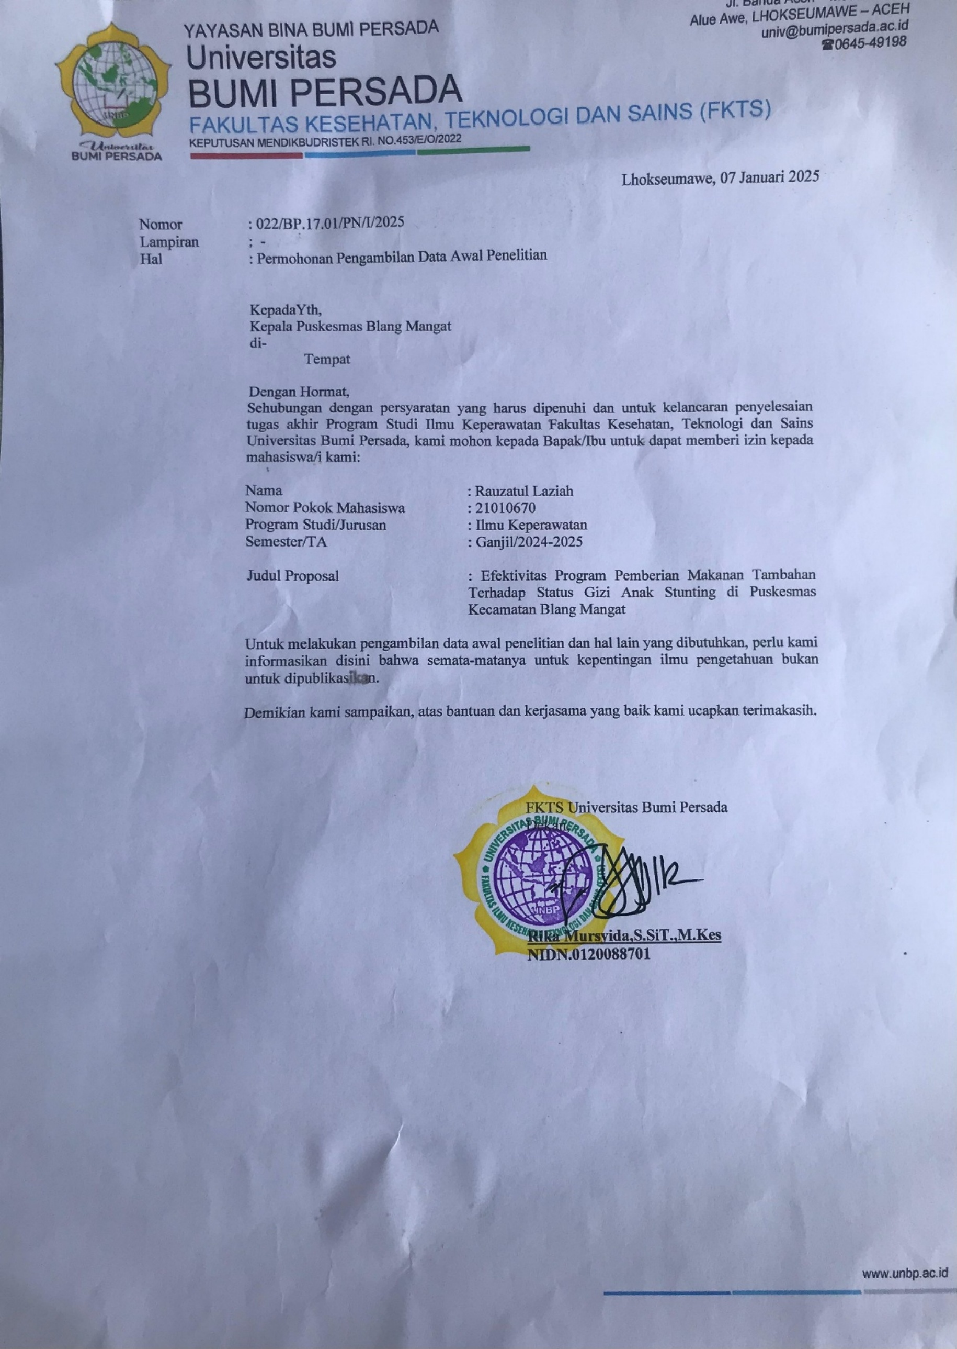

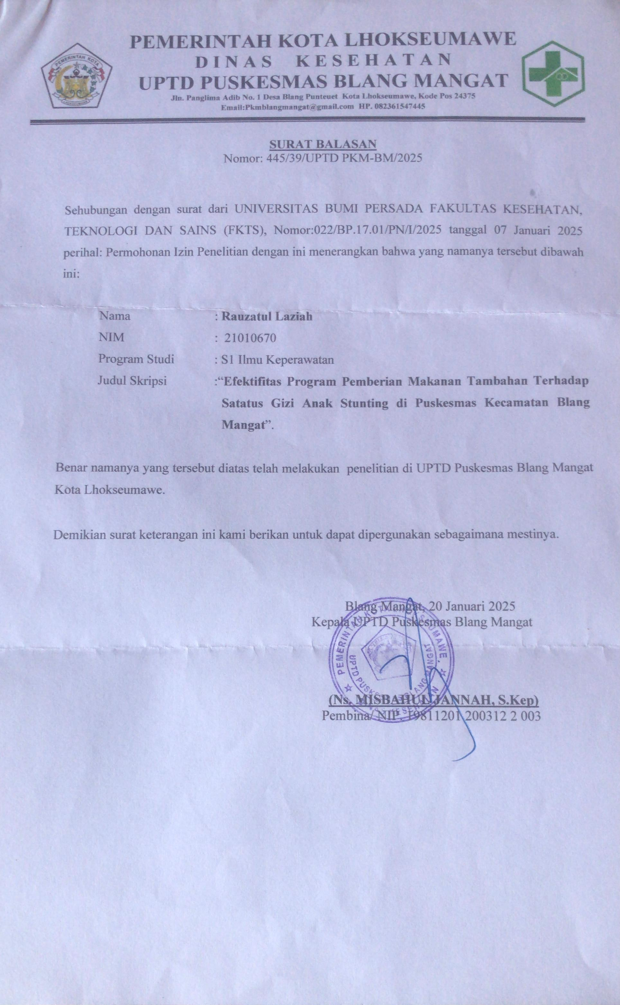

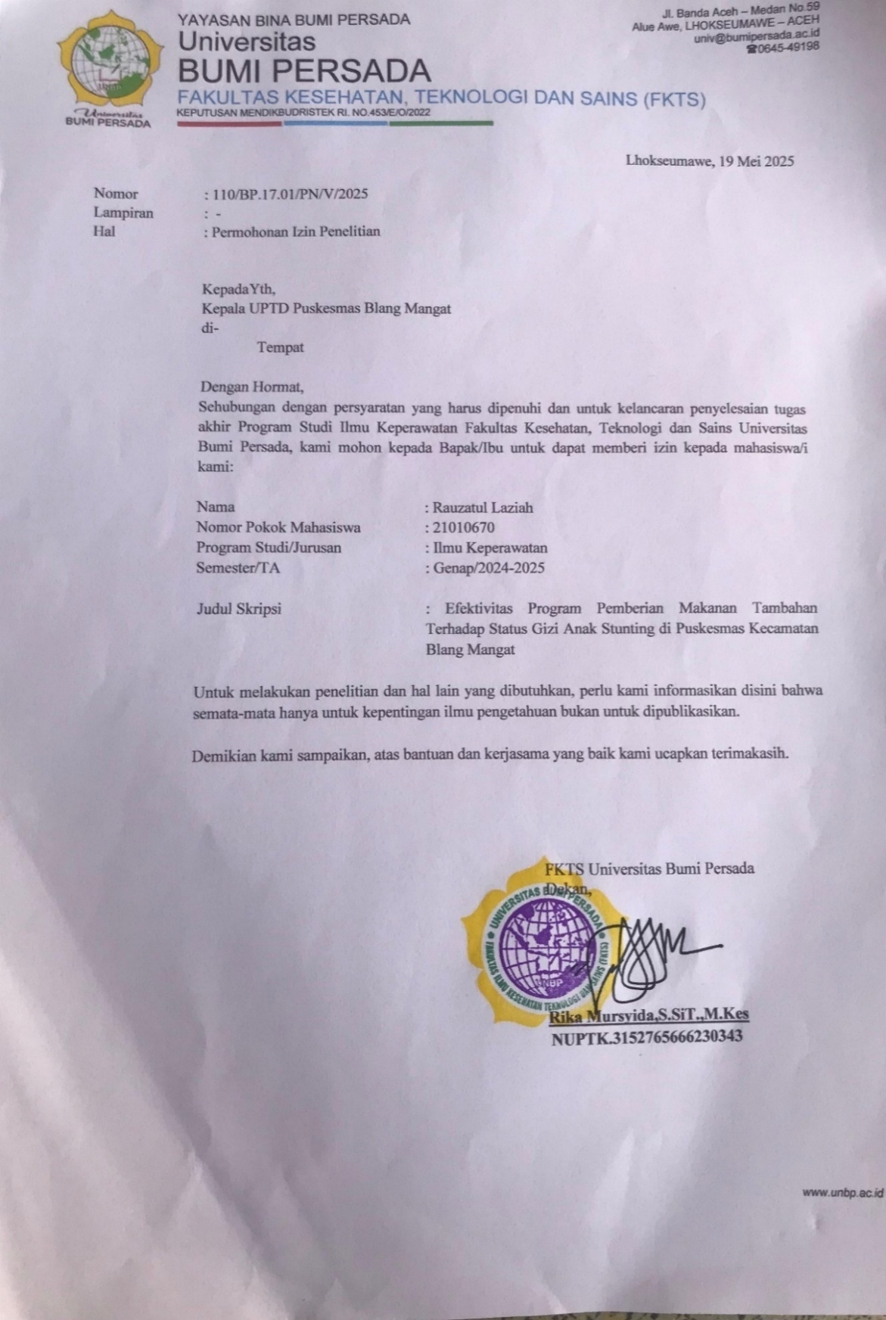

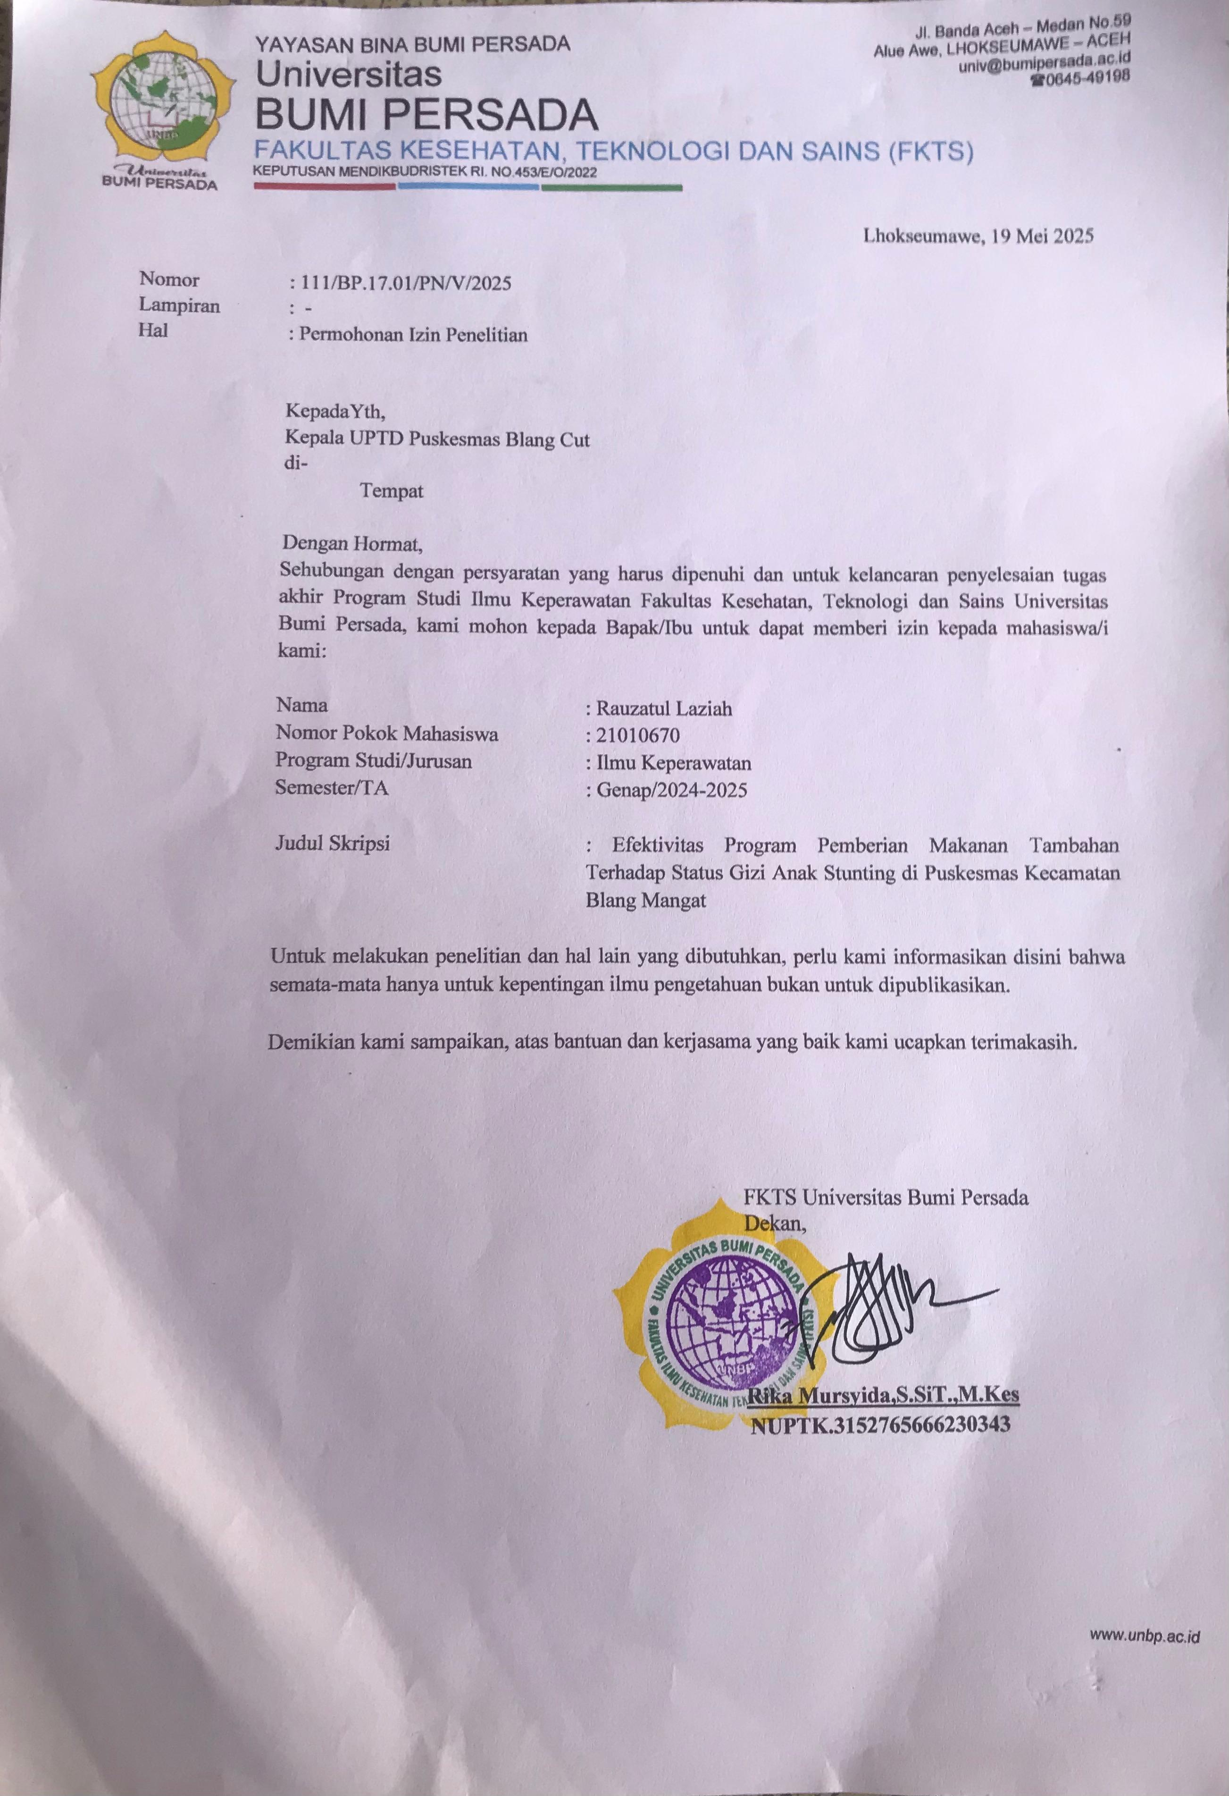

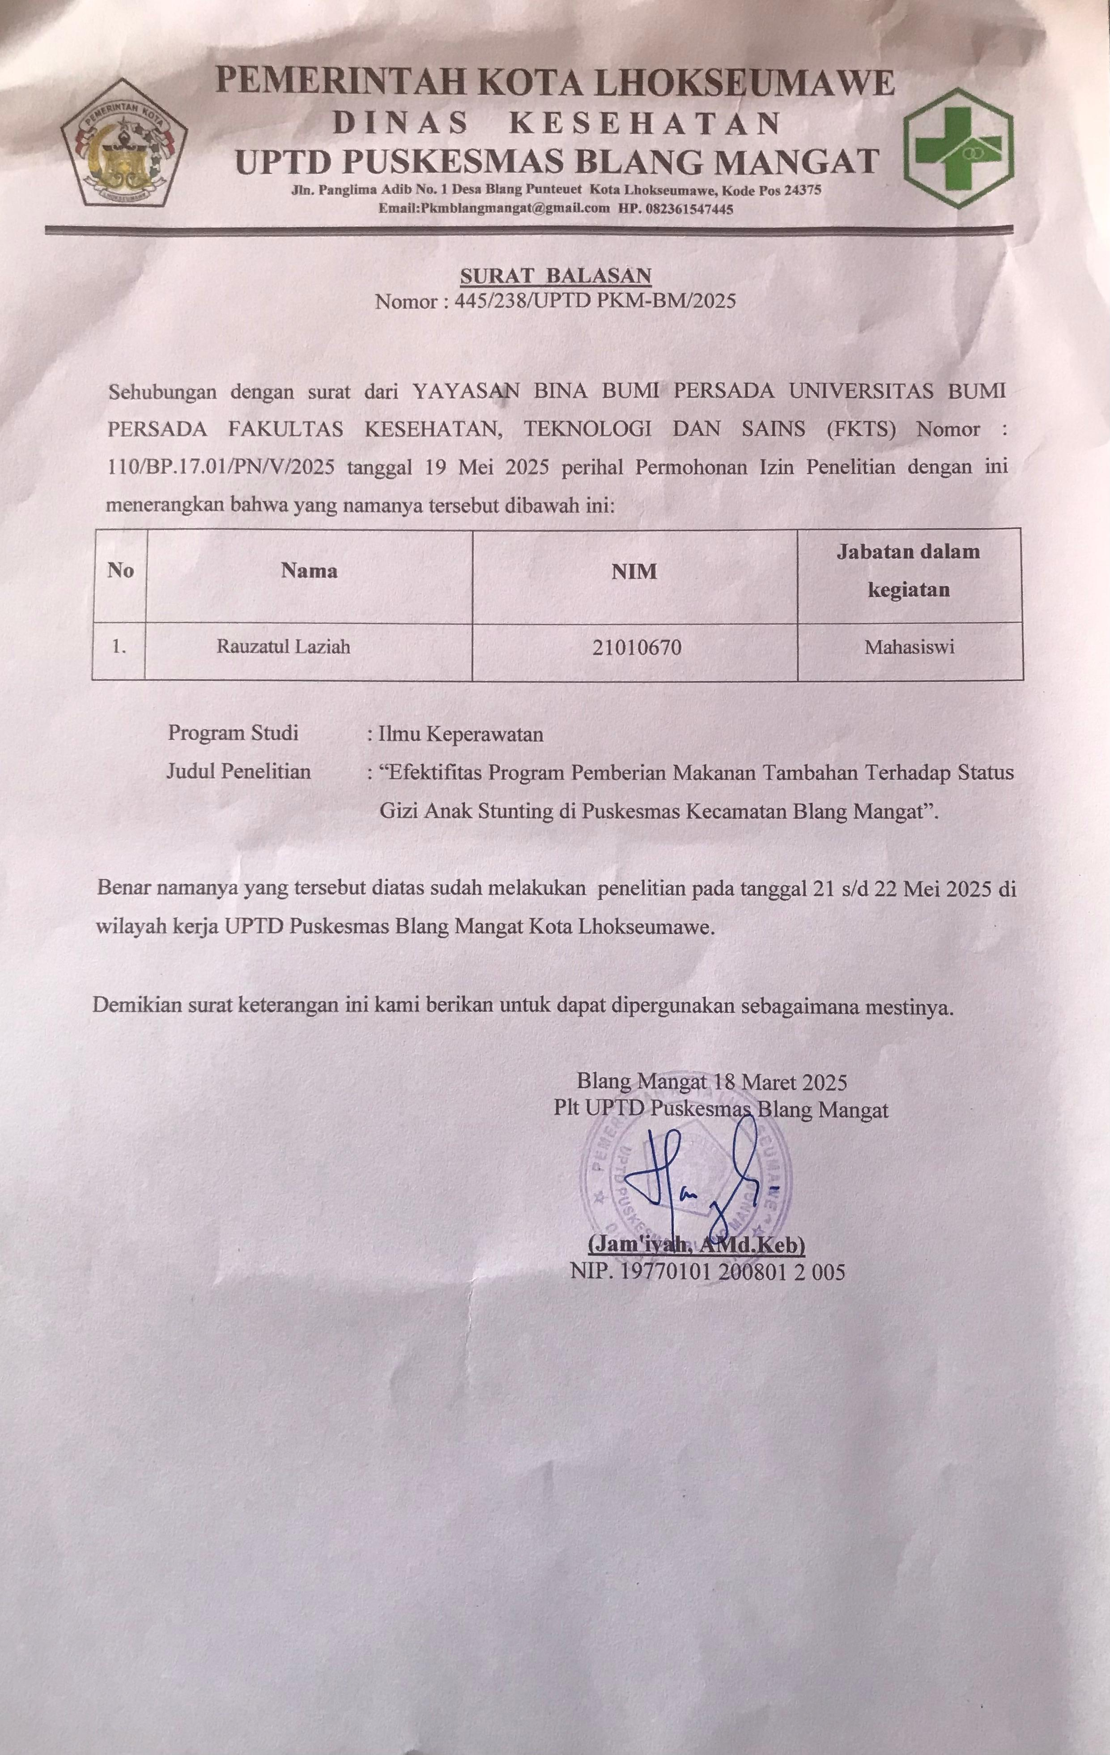

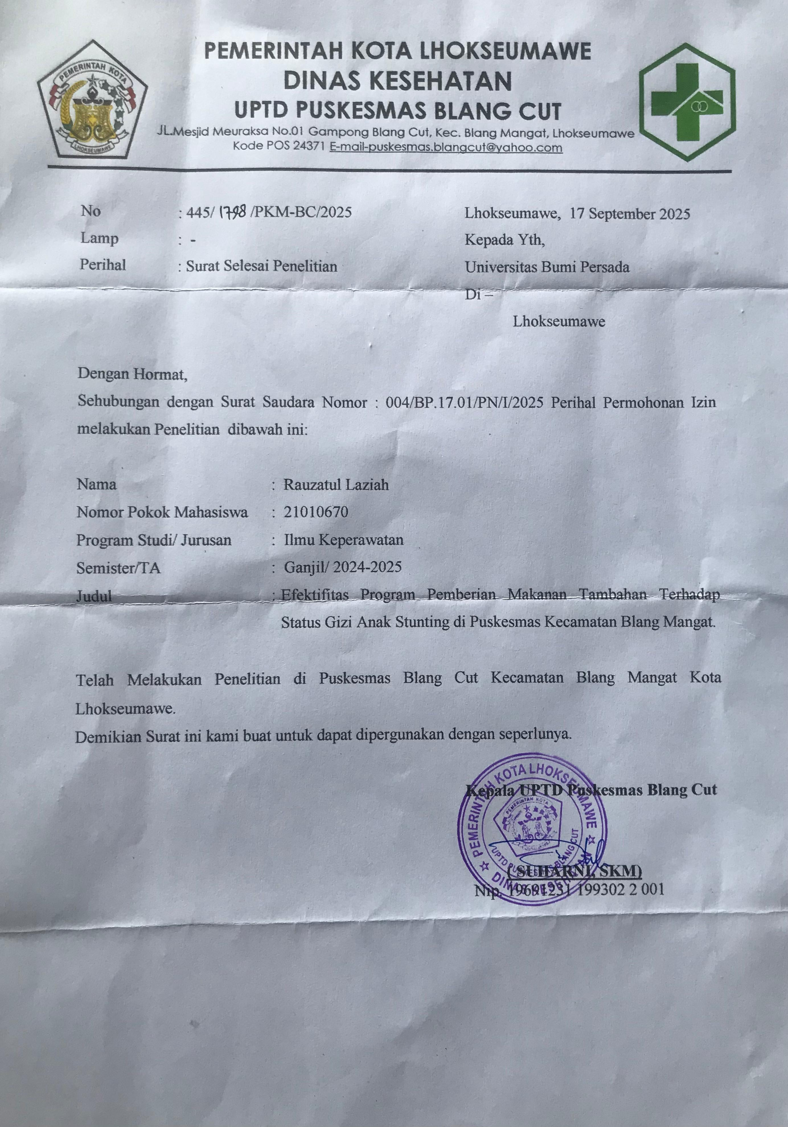

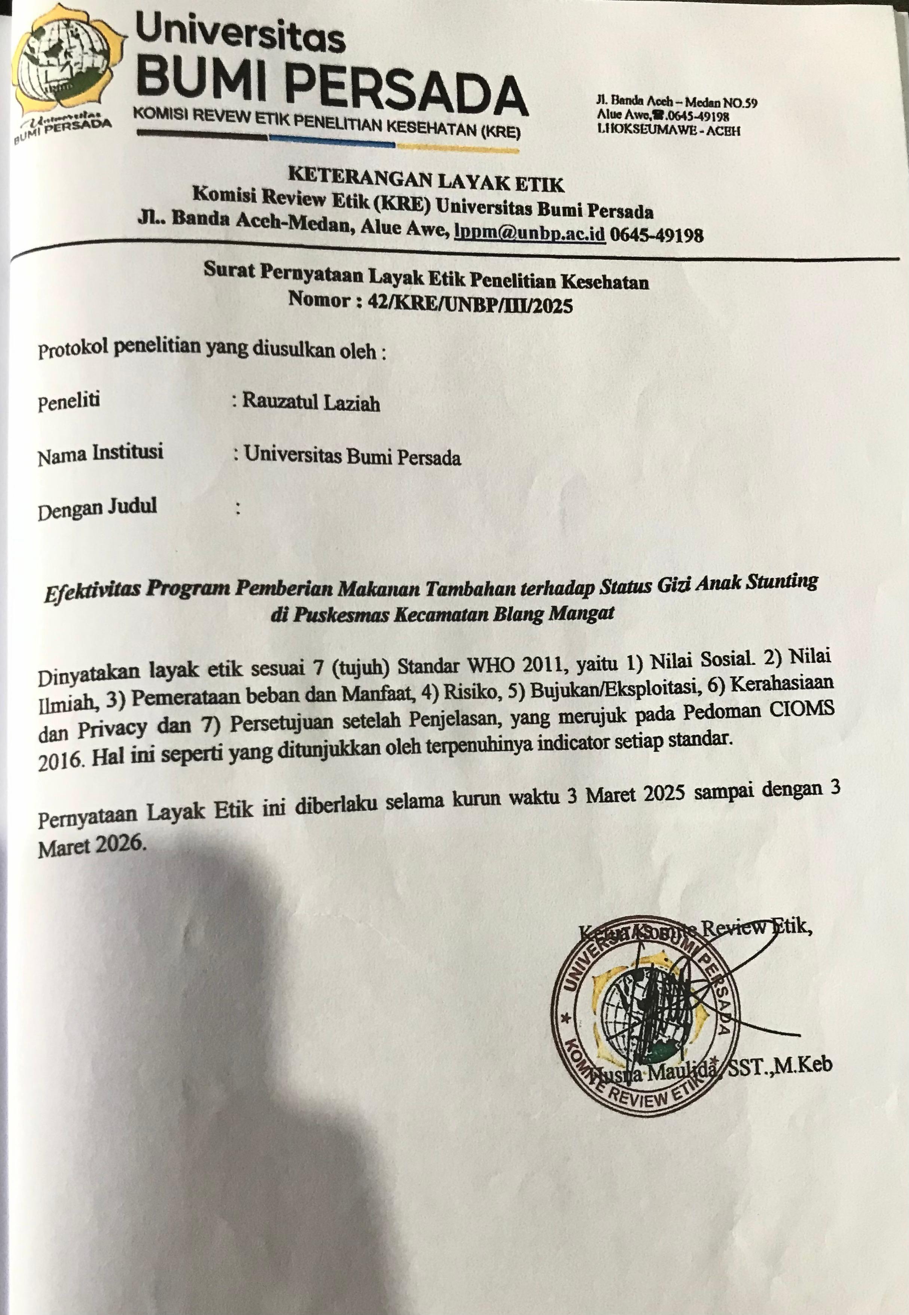

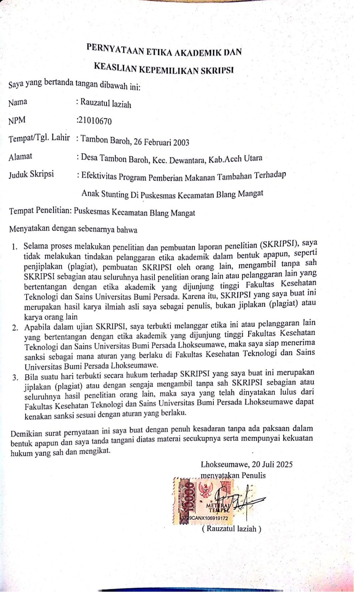

Dokumentasi
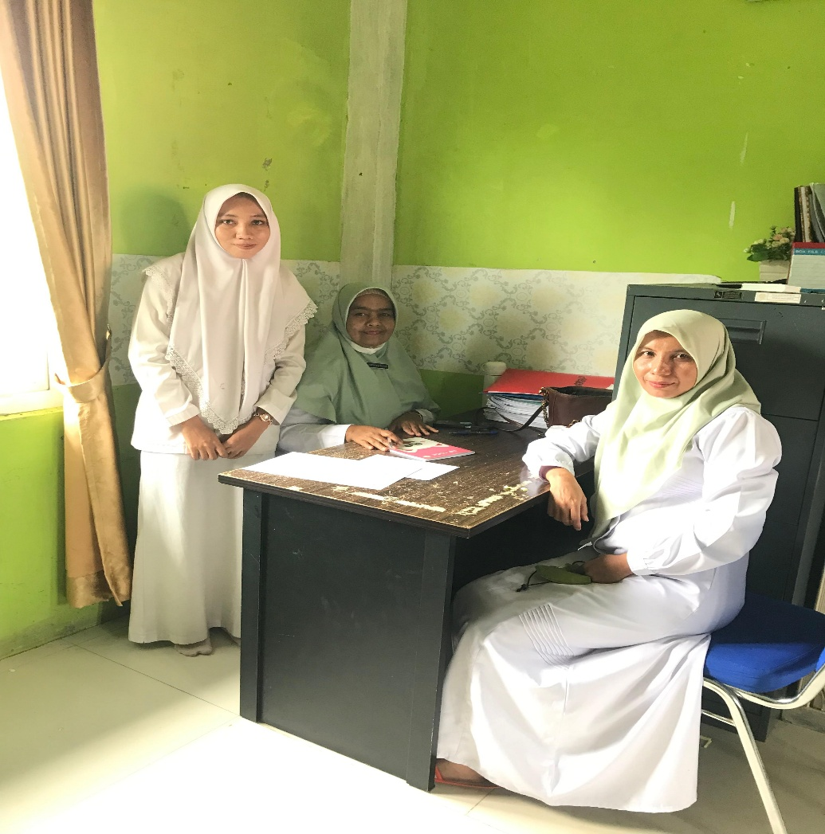

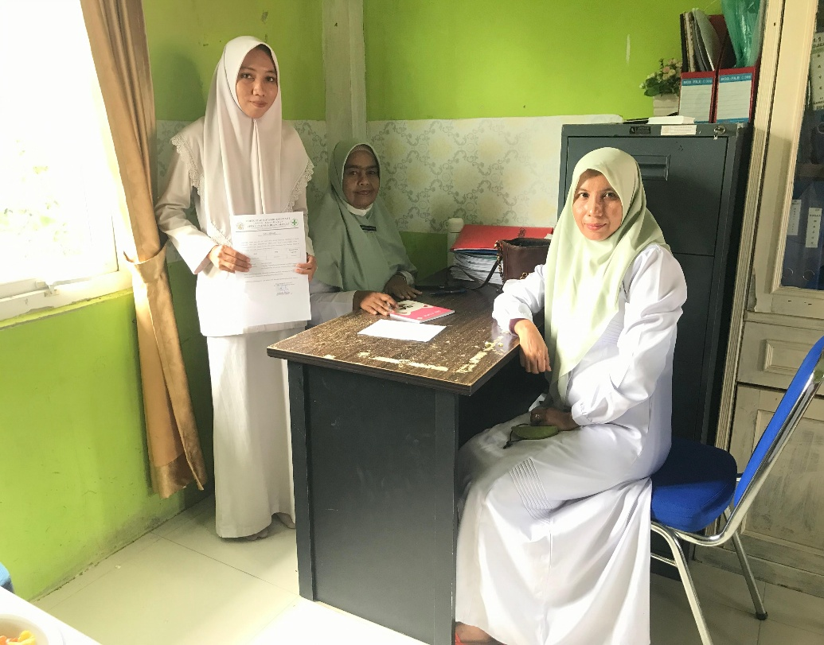

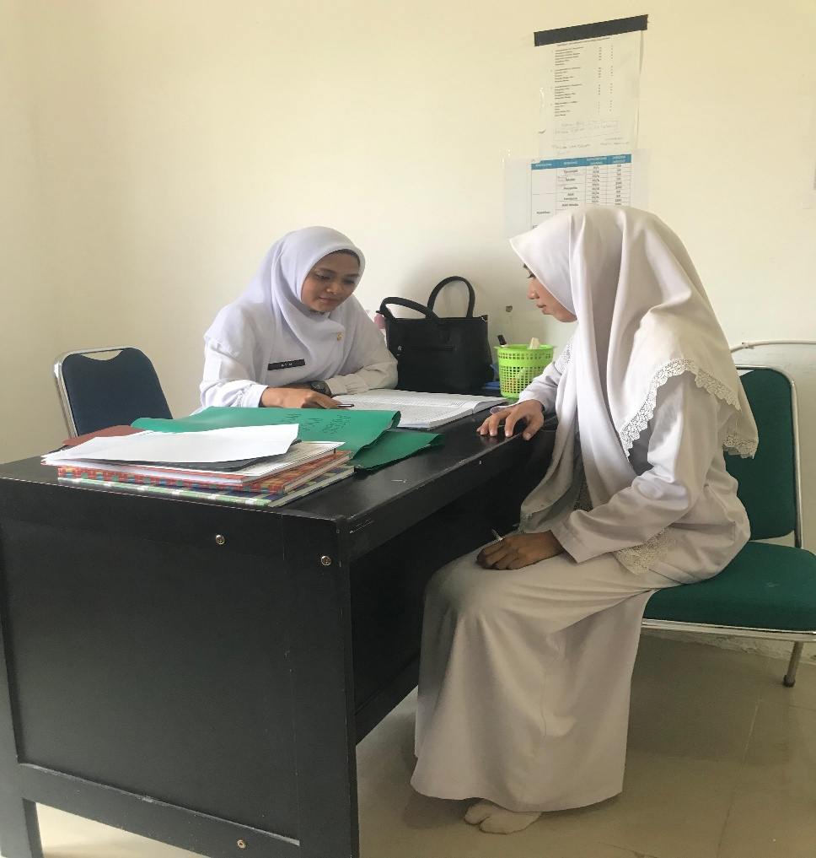

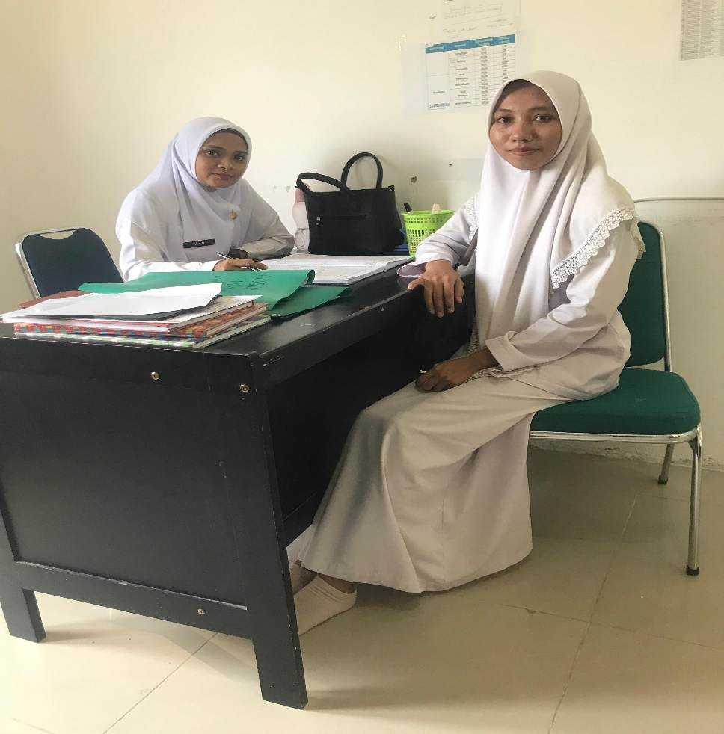

BIODATA PENULIS
Nama : Rauzatul Laziah
Tempat/ Tanggal Lahir : Tambon Baroh, 26 Februari 2003
Agama : Islam
Pekerjaan : Mahasiswa
Alamat Lengkap : Jl. Tuha Utara, Desa Tambon Baroh, Kec.Dewantara, Kab. Aceh Utara
No. Telp / Hp : 082161232533
Email : rauzatullaziah26@gmail.com
Nama Orang Tua
a. Ayah : Heryanto
b. Ibu : Hasmi
Pekerjaan Orang Tua
a. Ayah : Buruh
b. Ibu : Ibu Rumah Tangga
Alamat Lengkap Orang Tua : Desa Tambon Baroh, Duson II Sentosa, Kec. Dewantara, Kab. Aceh Utara
Riwayat Pendidikan
a. SD / MIN : SD N 2 Dewantara
b. SMP / MTsN : SMP N 1 Dewantara
c. SMA / MAN : SMA N 1 Dewantara
Demikian biodata ini saya buat dengan sebenarnya.

Lhokseumawe, 14 juni 2025

Penulis

